Juni 2022
Groepsinterventie Omgaan met vermoeidheid bij Long COVID
Een kwalitatief onderzoek naar de ervaringen van eerstelijns ergotherapeuten
Hennekes HealthCare. (z.d.). Ergotherapie na Corona. Geraadpleegd op 29 april 2022, van https://www.hennekes-fysiotherapie.nl/a-61705644/blog/ergotherapie-na-corona/#description

Junior onderzoekers Nethan Berkel - 594975
Suzanne Gruitroij - 597020
Julia Verhees - 618140
Tessa van Zwieten - 548838

Hogeschool HAN University of Applied Sciences, Nijmegen
Begeleider: Robert van der Veen MSc
Opdrachtgever: dr. Edith Cup

Opleiding Ergotherapie

Onderwijseenheid Praktijkgericht Onderzoek (PO) 2021/2022, semester 2

Colofon

Opdrachtgever Onderzoeker en ergotherapeut dr. Edith Cup Werkzaam bij Radboudumc te Nijmegen edith.cup@radboudumc.nl

Junior onderzoekers Nethan Berkel
Suzanne Gruitroij
Julia Verhees
Tessa van Zwieten
groepsinterventiecovid@gmail.com

Hogeschool HAN University of Applied Sciences, Nijmegen
Begeleider: Robert van der Veen MSc
Onderzoek deskundige: Barbara Best MSc
Robert.vanderVeen@radboudumc.nl
Barbara.Best@han.nl

Opleiding Ergotherapie
Praktijkgericht Onderzoek (PO) 2021-2022 semester 2

Datum 20 juni 2022

Inhoudsopgave
Colofon 2
Samenvatting 4
Onderzoekscontext 6
Inleiding 9
Onderzoeksmethode 12
Resultaten 19
Discussie 29
Conclusie 32
Aanbevelingen 33
Literatuurlijst 35
Bijlagen 40

Samenvatting

Introductie
Sinds 2021 is het SARS-CoV-2 virus wereldwijd uitgebroken en zorgt de ziekte COVID-19 voor aanhoudende vermoeidheidsklachten. Het ziektebeeld is snel ontstaan, waardoor ergotherapeuten geen duidelijke interventies hadden voor het vormgeven van een passende behandeling. Om deze reden is de groepsinterventie Omgaan met vermoeidheid (Packer, Brink, & Sauriol, 1995/2007) ter beschikking gesteld door de opdrachtgever. Deze is opgevraagd door verschillende eerstelijns ergotherapeuten, die de groepsinterventie als behandeling wilden inzetten. Naar aanleiding hiervan was de opdrachtgever benieuwd naar de ervaringen van deze ergotherapeuten, met betrekking tot de inzet en de (aangepaste) toepassing van de groepsinterventie.

Doel
Het doel van het onderzoek is om de opdrachtgever inzicht te geven in de redenering achter de inzet van de groepsinterventie en hoe het gebruik van de groepsinterventie wordt ervaren. Op basis van deze inzichten worden aanbevelingen opgesteld voor ergotherapeuten en de opdrachtgever over de implementatie van deze groepsinterventie. In dit onderzoek staat de volgende onderzoeksvraag centraal:
“Wat zijn de ervaringen van de eerstelijns ergotherapeuten bij de inzet en toepassing van de groepsinterventie Omgaan met vermoeidheid van Packer et al. (1995/2007) in de behandeling van cliënten met aanhoudende vermoeidheidsklachten passend bij Long COVID?”

Methode
Er is kwalitatief onderzoek gedaan, waarbij data is verzameld middels semigestructureerde interviews. Deze zijn afgenomen bij zes eerstelijns ergotherapeuten. De interviews zijn geanalyseerd middels thematische analyse.

Resultaten
Uit de interviews is naar voren gekomen dat alle participanten de groepsinterventie aangepast hebben ingezet. Zij hebben bij inzet van de groepsinterventie verschillende onderdelen achterwege gelaten en toegevoegd. Tevens zijn de frequentie en duur van de sessies aangepast. De participanten hebben verschillende ervaringen met de groepsinterventie. Deze hebben betrekking op de interactie, aansluiting bij de doelgroep, benodigdheden en kosten.

Discussie
Er kritisch gekeken naar het proces en de resultaten van het onderzoek. Er wordt onder andere ingegaan op het vervangen van MS-educatie door educatie over het autonome zenuwstelsel en werkhervatting, alsook het verplaatsen van de cognitie sessie. Tevens wordt bediscussieerd of de sample size van de participanten voldoende betrouwbare resultaten oplevert en welke ervaringen beïnvloedend zijn voor inzet van de groepsinterventie. Er wordt gekeken naar wat voor invloed de werving heeft gehad op de betrouwbaarheid. Als laatste worden de voor en nadelen bediscussieerd van de online dataopslag ‘Digital Research Environment’ (DRE) en wat de invloed hiervan was op het onderzoek.

Conclusie
Er is geconcludeerd dat er positieve en negatieve ervaringen zijn met de groepsinterventie. De ervaren beperking is dat de groepsinterventie Omgaan met vermoeidheid niet passend is bij de doelgroep Long COVID, waardoor de participanten een aangepaste versie hebben gemaakt, met de groepsinterventie als leidraad. De participanten waarderen de interactie tussen de cliënten en de herkenning in elkaars situatie. Deze leidraad, interactie en herkenning worden als grote meerwaarde gezien.

Aanbevelingen voor de praktijk
Er wordt aanbevolen om herhalend onderzoek te doen ter aanvulling van betrouwbare en nauwkeurige resultaten. Daarnaast is het raadzaam om vervolgonderzoek te doen naar 1) de ervaringen van de cliënten met de groepsinterventie en 2) de effectiviteit van de groepsinterventie.
De aanbevelingen voor de opdrachtgever houden in dat de resultaten van dit onderzoek meegenomen worden in een vernieuwde versie van de groepsinterventie. Daarnaast wordt aanbevolen om ergotherapeuten die de groepsinterventie opvragen attent te maken op dit artikel.
De participanten van dit onderzoek zijn gevraagd om een aanbeveling te doen aan collega ergotherapeuten. Zij adviseren om de huidige groepsinterventie te gebruiken als leidraad in de behandeling van cliënten met Long COVID. Hierbij moet aanpassing doorgevoerd worden in educatieve onderdelen.

Onderzoekscontext

Opdrachtgever
Dr. Edith Cup is senior onderzoeker op de revalidatieafdeling van het Radboudumc te Nijmegen en heeft inmiddels 46 internationale peer reviewed publicaties op haar naam staan (Radboudumc, z.d).
In 2007 heeft zij het programma Omgaan met vermoeidheid samen met M. Josten vertaald, dat in Australië ontwikkeld is door ergotherapeuten prof. dr. Tanya L. Packer, dr. Nicky Brink en dr. Adèle Sauriol (Packer et al., 1995/2007). Dit programma is een groepsinterventie, ontwikkeld om ergotherapeuten te ondersteunen bij het behandelen van cliënten met vermoeidheidsklachten. Door de COVID-19 pandemie (zie begrippenlijst p.7) kampen veel cliënten met vermoeidheidsklachten. Het programma is om deze reden beschikbaar gesteld voor ergotherapeuten, waarna diverse eerstelijns ergotherapeuten deze hebben opgevraagd. De opdrachtgever is benieuwd naar de ervaringen van eerstelijns ergotherapeuten met deze groepsinterventie.

Begrippenlijst
Onderstaande begrippenlijst weergeeft de betekenis van de terminologie die wordt gebruikt in dit artikel.
Woord | Definitie
(Behandel) methode | Behandelen is hanteren, omgaan of leven met. Methode is een vaste weldoordachte manier van handelen om een bepaald doel te bereiken (Den Boon & Hendrickx, 2013).  Samen houdt dit in dat er op een weldoordachte manier van handelen een doel bereikt wordt om te hanteren, omgaan of leven met.
Cluster | De term cluster analyse verwijst naar een variëteit van wiskundige methodes en procedures die onderzoekers in staat stelt om een classificatie te creëren in een dataset door empirische vorming van discrete groepen of zogeheten clusters van gelijke benamingen die gebaseerd zijn op vergelijkbare overeenkomsten onder de gemeten kenmerken (Blackwell, 2019).
Confirmability | Confirmability (Nederlands: bevestigbaarheid) kan beschreven worden als de mate waarin de bevindingen van een onderzoek worden gevormd door de respondenten en niet door de aannames, motivatie of belangenverstrengeling van de onderzoeker (Lincoln & Guba, 1985).
COVID-19 | Het coronavirus, of COVID-19, is een besmettelijke ziekte veroorzaakt door het SARS-CoV-2 virus (World Health Organization, 2022a).
Credibility | Credibility (Nederlands: geloofwaardigheid) kan beschreven worden als het vertrouwen in de uitkomsten van zowel de data als de analyse (Given, 2008, p. 505).
Demografische gegevens | “Socio-demografische gegevens zijn onder andere leeftijd, geslacht, etniciteit, opleidingsniveau, salaris, klanttype, ervaring, plaats en nog een hele resem andere” (Dobronte, 2015).
Dependability | Dependability (Nederlands: betrouwbaarheid) kan beschreven worden als het overleg over interpretaties. Informatie wordt gedeeld waardoor er een discussie kan ontstaan over de juistheid van interpretaties en het voorkomen van vooroordelen of aannames. (Given, 2008, p. 753-795)
Effectiviteit | De waarschijnlijkheid dat een bepaald behandelprotocol (of interventie) de patiënt in bepaalde settingen ten goede komt (Robey, 2001).
Epidemie | [van het Griekse epi (op), dēmos (mensen)] Het optreden in een gemeenschap of regio van gevallen van ziekte, specifiek gezondheidsgerelateerd gedrag of andere gezondheidsgerelateerde gebeurtenissen die duidelijk de normale verwachting overschrijden (Porta, 2008, p. 79).
Holistische benadering | “Holistische zorg is zorg die niet alleen kijkt naar de zorgvraag, maar naar de mens achter de zorgvraag. Achter elke klacht, symptoom of zorgvraag zit meer dan alleen fysieke of mentale onbalans, het is een samenwerking van meerdere factoren.” (Register Beroepsbeoefenaren Complementaire Zorg, 2021).
Interventie | “Het interventieproces bestaat uit professionele acties van de ergotherapeut in samenwerking met de cliënt om samen het dagelijks handelen te faciliteren gerelateerd aan gezondheid, welzijn en participatie“ (le Granse et al., 2017, p. 395-396).
Long COVID | Aanhoudende klachten na COVID-19 (Rijksinstituut voor Volksgezondheid en Milieu, 2021a).
Negative case comparison | Data die verschilt van de verwachtingen, aannames, of werkende theorieën van de onderzoeker (Given, 2008, p. 552).
Pandemie | Een epidemie die zich wereldwijd, of in een zeer groot gebied voordoet, internationale grenzen overschrijdt en een groot aantal mensen treft (Porta, 2008, p.179).
Participant | Deelnemers (synoniem) (Encyclo, z.d.).
Sample size | Sample size is de hoeveelheid participanten die uit een populatie geselecteerd worden (Given, 2008, p. 798).
SARS-CoV-2 | Mutant van het coronavirus, waarschijnlijk uit ‘SARS-gerelateerde coronavirussen’ (Tao et al., 2021, p. 757-758).
SMS | “Voorziening op een mobiele telefoon waarmee tekstberichten verstuurd kunnen worden” (Den Boon & Hendrickx, 2013).
Toepasbaarheid | Hoe bruikbaar is de groepsinterventie voor de doelgroep (Wang et al., 2006).
Topic | Onderwerp (De Jong, 2019, p. 34-35).
Transferability | Transferability (Nederlands: overdraagbaarheid) is het kunnen identificeren van overeenkomende patronen in menselijke interacties zonder aannames over grote populaties te doen (Given, 2008, p. 549).

Inleiding

Aanleiding
Corona is een virus dat al 40 jaar een begrip is in de gezondheidszorg. Dit virus muteert zich constant in diverse varianten (Rijksinstituut voor Volksgezondheid en Milieu, 2022). Op 11 maart 2020 is de gemuteerde variant door de World Health Organization uitgeroepen tot een pandemie (Corona-uitbraak, 2020; Ghebreyesus, 2020). Deze variant heet ‘SARS-CoV-2’ (zie begrippenlijst p. 9), maar is in de volksmond bekend als ‘het coronavirus’. Als iemand besmet wordt, dan heeft deze persoon de ziekte ‘COVID-19’ (zie begrippenlijst p. 8) (RIVM, 2021a). Venkatesan (2021) beschrijft in de National Institute for Health and Care Excellence (NICE) richtlijn dat wanneer mensen langer dan 12 weken na de het verschijnen van de eerste symptomen nog steeds symptomatisch zijn, er gesproken wordt van Long COVID (zie begrippenlijst p. 9).
Het Nederlands Huisartsen Genootschap (NHG) beschrijft in de richtlijn langdurige klachten na COVID-19 (2022) dat bij elk individu het ziekteverloop varieert en andere klachten kan inhouden, zowel fysiek als psychisch. Enkele klachten na de acute fase van COVID-19 zijn: vermoeidheid (86%), kortademigheid (66%) en een overgevoeligheid voor prikkels (60%) (RIVM, 2021b). In sommige gevallen leidt een besmetting met dit virus tot overlijden (Rijksoverheid, 2022).
Over het ziekteverloop is nog maar weinig bekend, niet alleen omdat COVID-19 nieuw is, maar ook omdat deze ziekte bestaat uit verschillende varianten zoals onder andere Alfa, Beta, Gamma, Delta en Omicron. Deze varianten verschillen in besmettelijkheid, symptomatiek en effectiviteit (zie begrippenlijst p. 8) van behandelingen (World Health Organization, 2022b). Maastricht Universitair Medisch Centrum zegt het volgende over het functioneren met vermoeidheid na COVID-19:
“Met uitzondering van de gelukkigen die niet of nauwelijks onder de infectie hebben geleden, moeten andere ex-patiënten revalideren om weer de oude te worden. Hoe lang is afhankelijk van de ernst van de corona-klachten en van de conditie van de patiënt vóór en tijdens de ziekte. Sommigen kunnen na een paar dagen alweer een kleiner of groter ommetje aan, voor anderen is het hard werken om op hun oude energieniveau terug te komen.” (Maastricht UMC, z.d.)
Dit bevestigt dat de impact op het dagelijks functioneren van de cliënt afhankelijk is van de ernst van de klachten. Volgens het literatuuronderzoek van Crook et al. (2021) over Long COVID, mechanismen, risicofactoren en beheer, wordt aangetoond dat vermoeidheid leidt tot concentratieproblemen, verminderde energie en motivatie.
Om de klachten van COVID-19 te verminderen wordt er vanuit verschillende paramedici behandelingen ingezet, gericht op de klachten van de cliënt. Ergotherapie is één van deze disciplines die een rol speelt in het herstel na COVID-19, met name bij cognitieve- en vermoeidheidsklachten (NHG, 2022). Binnen de ergotherapie wordt gestreefd naar het bevorderen van dagelijks handelen en participatie (World Federation of Occupational Therapists, 2020).

Uit een studie naar gezondheidsgevolgen na COVID-19 onder 124 participanten (van Den Borst et al., 2021), blijkt dat 64 procent functiebeperking ervaart, 69 procent vermoeidheidsklachten aangeeft en 72 procent ernstige problemen ervaren in kwaliteit van leven.
Daarnaast zijn concentratieproblemen een gevolg bij vermoeidheid, door deze gevolgen kunnen zij ervaren dat de kwaliteit van leven afneemt (Ergotherapie Nederland, 2022; Federatie medisch specialisten, 2013; Graff, 2019). Ergotherapie wordt ingezet om cliënten handvatten te geven om het dagelijks leven te kunnen uitvoeren, ondanks de vermoeidheidsklachten (Cup & Satink, 2017; Evenhuis & Eyssen, 2012; Federatie medisch specialisten, 2013). Voor meer uitleg over gevolgen op economisch- en maatschappijniveau, zie verantwoording (p. 8-9).
Volgens Hofman et al. (2022) zijn er nog geen bewezen effectieve behandelmethodes en interventies (zie begrippenlijst p. 9) specifiek gericht op Long COVID. Ergotherapeuten die werkzaam zijn in een zorginstelling hebben protocollen passend bij die setting waar zij op terug kunnen vallen, zoals bijvoorbeeld het Multidisciplinair Revalidatie Protocol Covid-19: Zuid-Holland Noord (Verenigd Fysiotherapeuten Keten Zorg Leiden eo et al., 2020). Uit vooronderzoek van de opdrachtgever blijkt dat eerstelijns ergotherapeuten weinig handvatten hebben die specifiek op de eerstelijns zorg gericht zijn (persoonlijke communicatie E. Cup, 11 februari 2022). Dit zorgt ervoor dat ergotherapeuten zelf moet onderzoeken welke interventie mogelijk wel of niet werkt in de eerstelijnszorg bij deze nieuwe doelgroep. Deze informatie over effectieve interventies in de behandeling van Long COVID wordt gedeeld met de beroepsgroep. Hieruit is bijvoorbeeld de handreiking voor ergotherapie bij COVID-19 in de herstelfase gekomen (Ergotherapie Nederland, 2021).
Eén van de interventies die is vrijgegeven om in te zetten is de groepsinterventie Omgaan met vermoeidheid van Packer et al. (1995/2007). Deze groepsinterventie heet oorspronkelijk Managing fatigue: a six-week course for energy conservation en is door Packer et al. in 1995 ontwikkeld voor cliënten met het postpoliosyndroom. Uit verschillende onderzoeken bleek dat de groepsinterventie ook bruikbaar is bij ziektebeelden als Multiple Sclerose (MS), fibromyalgie en chronische vermoeidheid (Blikman, 2017; Cup & Satink, 2019; Evenhuis & Eyssen, 2012; Federatie Medisch Specialisten, 2013; Mathiowetz, 2003). Hierdoor is deze mogelijk ook inzetbaar bij vermoeidheid na COVID.
De groepsinterventie bevat informatie over gedragsverandering, belang van rust, uitgangshoudingen, communicatie, waarden, normen en prioriteiten, gebruik van technologie, energieverdeling, het aanpassen van dagelijkse en activiteiten, dag- en weekindeling. Het is een zesweekse cursus, waarin cliënten leren omgaan met hun vermoeidheid in het dagelijks leven. In 2021 is deze interventie door verschillende ergotherapeuten die werkzaam zijn in de eerste lijn opgevraagd bij de opdrachtgever (E. Cup, persoonlijke communicatie, 11 februari 2022).
Er is nog weinig bekend over het gebruik en ervaringen van deze groepsinterventie bij mensen met aanhoudende vermoeidheidsklachten passend bij Long COVID. Daarom worden de ervaringen omtrent de inzet en toepassing van de groepsinterventie bij de ergotherapeuten in kaart gebracht.

Probleemstelling
Voor de opdrachtgever is het onbekend of de groepsinterventie Omgaan met vermoeidheid wordt ingezet door de eerstelijns ergotherapeuten die deze hebben aangevraagd, de reden waarom het wel of niet wordt ingezet, of hoe deze ingezet wordt. Daarnaast is er ook weinig bekend over de toepasbaarheid (zie begrippenlijst p. 9) en effectiviteit van deze groepsinterventie in de behandeling van cliënten met vermoeidheid passend bij Long COVID. (E. Cup, persoonlijke communicatie, 11 februari) Om hier meer inzicht in te krijgen is het van groot belang om de ervaringen in de toepassing van de groepsinterventie van de ergotherapeuten te inventariseren.

Projectdoel
Op de lange termijn wil de opdrachtgever inzicht krijgen in de effectiviteit van de groepsinterventie bij de cliënten doelgroep Long COVID.
Om dit in kaart te brengen, moet er gekeken worden naar de bruikbaarheid, toepasbaarheid en de resultaten van de behandeling. Wanneer de effectiviteit in kaart is gebracht, kan de groepsinterventie handvatten bieden voor de ergotherapeuten in de eerste lijn die deze doelgroep behandelt.

Onderzoeksdoel
Op basis van de ervaringen van eerstelijns ergotherapeuten met de groepsinterventie Omgaan met vermoeidheid worden er aanbevelingen geschreven. Vanuit deze aanbevelingen wordt voor eerstelijnspraktijken duidelijk wat er voor nodig is om de interventie in te kunnen zetten en de behandeling aan te laten sluiten op de doelgroep Long COVID. Hiermee wordt aangetoond wat de meerwaarde van de groepsinterventie is voor de eerstelijns ergotherapeuten die hier in de periode 2020/2022 mee werken. De conclusie van dit onderzoek dient als advies voor de opdrachtgever. Zij kan dit als onderbouwing inzetten bij een vervolg versie van de groepsinterventie.

Tevens kunnen de conclusie en aanbevelingen als advies gebruikt worden voor de ergotherapeuten. Zij hebben de eerste versie van de groepsinterventie, of willen deze ontvangen, om met al opgedane ervaring uit het werkveld de juiste afweging te kunnen maken voor het wel of niet inzetten van de groepsinterventie bij de doelgroep Long COVID. Onder gebruik wordt verstaan: elementen in behandeling verwerken, delen overnemen, aangepast overnemen.

Onderzoeksvraag
Wat zijn de ervaringen van de eerstelijns ergotherapeuten bij de inzet en toepassing van de groepsinterventie Omgaan met vermoeidheid van Packer et al. (1995/2007) in de behandeling van cliënten met aanhoudende vermoeidheidsklachten passend bij Long COVID?

Onderzoeksmethode

Design
Er is gekozen voor kwalitatief design (zie verantwoording, p. 12). Dit design is gericht op het begrijpen van sociale verschijnselen in de persoonlijke omgeving. Hierbij ligt de nadruk op betekenissen, ervaringen en meningen van de betrokkenen (Verhoef et al., 2019, p. 50). Doordat de ervaringen van de ergotherapeuten in kaart gebracht worden, is het kwalitatieve design het meest passend. Om diepgaande en betrouwbare resultaten te verkrijgen, worden de ergotherapeuten op een holistische wijze benaderd (zie begrippenlijst p. 9) (Verhoef et al., 2019, p. 51; Verhoeven, 2018, p. 140) (zie verantwoording, p. 12).

Participanten en context

Werving deelnemers
Het onderzoek is uitgevoerd onder zes eerstelijns ergotherapeuten die cliënten met vermoeidheidsklachten na Long COVID behandelen en daarvoor de groepsinterventie hebben opgevraagd. Tabel 1 is gebaseerd op de antwoorden van de participanten en dient ter visualisatie van hun specialisatie en ervaring met de groepsbehandelingen.
Participanten | Specialisatie | Aantal groepen gedraaid
1 | Re-integratie | 8-12
2 | Coaching | 3
3 | Ergotherapie bij Dementerende Ouderen en Mantelzorgers Aan Huis (EDOMAH), gedragsverandering, belasting en belastbaarheid | 6
4 | Ziekte van Korsakov, belasting/belastbaarheid, Sensorische Integratie | 0
5 | Sensorische Integratie, Aanhoudende Lichamelijke Klachten (ALK) | 6
6 | Sensorische Integratie | 10
Tabel 1. Specialisaties en ervaring van de participanten met de (aangepaste) groepsbehandeling.

Er werd via e-mail contact opgenomen met de eerstelijns ergotherapeuten om participanten te werven (zie verantwoording p. 13-14). Er werd een informatiebrief (zie bijlage A) en een toestemmingsbrief (zie bijlage B) toegevoegd. In de informatiebrief zijn de aanleiding, het doel en de relevantie van het onderzoek toegelicht. Door het ondertekenen van de toestemmingsbrief wordt de deelname aan het onderzoek bevestigd. Een herinneringsmail werd gestuurd wanneer na 5 dagen geen reactie werd ontvangen (zie verantwoording p. 14 ).

Inclusie- en exclusiecriteria
De volgende in-en exclusiecriteria waren van toepassing op de participanten (zie verantwoording p. 13):
- De ergotherapeut is op moment van deelname werkzaam in een eerstelijns praktijk.
- De ergotherapeut heeft groepsinterventie Omgaan met vermoeidheid van Packer, et al (1995/2007) opgevraagd en heeft deze (aangepast) toegepast.
- De ergotherapeut is bereid om de eigen ervaring met gebruik van de groepsinterventie te delen tijdens een gesprek van 45 tot 60 minuten.
- De ergotherapeut heeft beschikking tot een goed werkend online medium waarop gewerkt kan worden met Microsoft Teams, zodat een online interview mogelijk is. Tevens heeft de ergotherapeut beschikking tot beeld en geluid.

Sample size
15 eerstelijns ergotherapeuten hebben de groepsinterventie opgevraagd. Zij zijn verdeeld in drie groepen (zie verantwoording, p. 14). Deze selectie is gemaakt door de opdrachtgever op basis van toestemming van de ergotherapeuten. Begin april zijn negen ergotherapeuten vanuit groep 1 benaderd. Half april zijn zes ergotherapeuten vanuit groep 2 benaderd. Uit deze twee groepen hebben vijf ergotherapeuten zich aangemeld. Via het netwerk van een deelnemende ergotherapeut heeft nog één andere ergotherapeut zich aangemeld. Dit komt op een totaal van zes deelnemende ergotherapeuten.

Dataverzameling
De ervaringen zijn in kaart gebracht middels semi-gestructureerde interviews (zie verantwoording p. 15-16). Plochg en Van Zwieten (2007) benoemen hierbij dat individuele semi-gestructureerde interviews kunnen helpen bij het ontrafelen van denkwijzen en redeneringen van individuen, en diens persoonlijke context en een breed en diep inzicht opleveren in het individuele perspectief van een persoon.

De interviews zijn afgenomen in de periode april tot en met juni 2022 (zie afbeelding 1).
Vijf interviews hebben online plaatsgevonden en één fysiek (zie verantwoording, p. 16). De online interviews zijn afgenomen met Microsoft Teams.

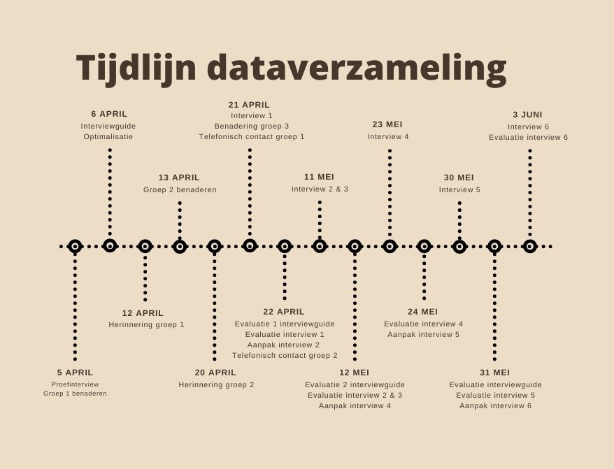
Afbeelding 1. Tijdlijn dataverzameling.

Om de interviews methodisch af te nemen is een interviewguide opgesteld (zie bijlage C). Er is eerst kennis vergaard middels een literatuurstudie (zie bijlage D voor enkele zoekstrings) (zie verantwoording, p. 5-6) . In overleg met de opdrachtgever zijn clusters en topics (zie begrippenlijst p. 8) opgesteld (zie verantwoording, p. 17). Voorbeeldvragen zijn opgesteld aan de hand van de topics.

De interviewguide is top-down opgesteld, wat maakt dat vragen vanuit een breed en algemeen perspectief overgaan naar concretere vragen die de onderzoeksvraag helpen beantwoorden (le Granse et al., 2017, p. 249). Er zijn twee onderzoekers (zichtbaar) aanwezig bij elk interview, waarvan één het gesprek leidt en één de topiclijst bij de hand houdt en aanvult. (zie verantwoording, p. 16).

Tijdens afname van de interviews wordt er gewerkt met de methode van constante vergelijking (zie verantwoording, p. 17). Dit is een methode waarbij de eerdere resultaten worden geëvalueerd om tot aanvullende data te komen, wat de onderzoeksvraag beantwoordt (Bosch, 2012).

Om de methode van constante vergelijking te implementeren, wordt in dit onderzoek gestart met een proefinterview. Hierdoor kan de interviewguide geoptimaliseerd worden voordat deze definitief afgenomen wordt (Verhoeven, 2018, p. 207). Na elke twee interviews wordt de aanpak van het interview en de interviewguide geëvalueerd (zie afbeelding 1) (zie verantwoording, p. 17). Aan de hand hiervan zijn na de eerste evaluatie twee vragen toegevoegd

Data-analyse

Transcript
Om de overstap naar analyse te maken, zijn de interviews woordelijk getranscribeerd (Smiths, 2021) (zie verantwoording, p. 18). Met tijdsaanduiding werd bijgehouden wanneer persoonsgegevens benoemd zijn. De fragmenten waar persoonsgegevens (zoals naam, woon/werkplaats) in voorkwamen, zijn opgeslagen in de Digital Research Environment (DRE) en daarna handmatig verwijderd uit het document. Zo zijn de transcripten zo anoniem mogelijk gebleven (zie verantwoording, p. 18).
In Microsoft Word Online werd een audiobestand gemaakt, getranscribeerd en gecorrigeerd. Dit audiobestand werd opgeslagen in HAN OneDrive, wat een beveiligde omgeving is van de HAN University of Applied Sciences. Het transcriberen vond direct plaats na afname van de interviews. Het gehele proces is te zien in afbeelding 2.

Coderen
Voor het coderen is gebruik gemaakt van thematische analyse (zie afbeelding 2) en het programma ATLAS.TI. De onderzoekers verdeelden zich in tweetallen, zodat de interviews efficiënter werden gecodeerd. Er is gebruik gemaakt van inductieve codes, die opgesteld zijn aan de hand van de interviews (Fereday & Muir-Cochrane, 2006, p. 82-83; Given, 2008, p. 105). De interviews zijn uiteengerafeld in relevante tekstfragmenten om te coderen. De codes zijn volgens de thematische analyse onder thema’s gegroepeerd, in een hiërarchie aangebracht en er zijn verbanden gelegd, welke in een codeboom visueel zijn gepresenteerd (zie bijlage E) (Verhoeven, 2018, p.295-298). Vanuit de codeboom zijn fragmenten gebruikt en in de resultaten gepresenteerd. Voor meer informatie over het coderingsproces, zie verantwoording, p. 18-20.

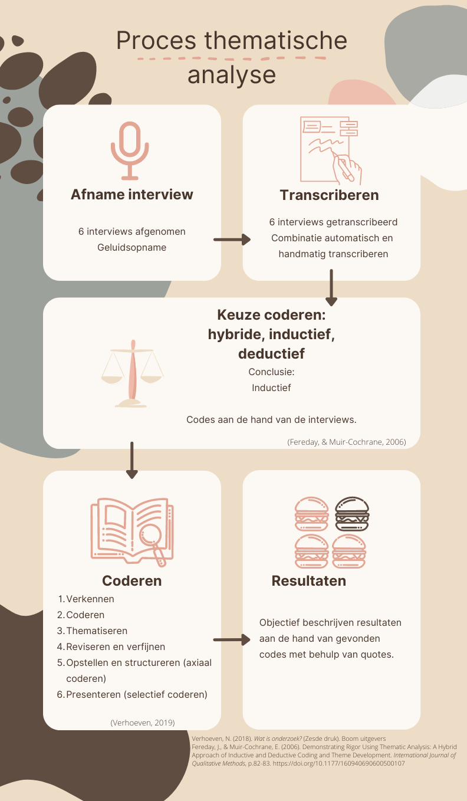
Afbeelding 2. Proces thematische analyse.

Ethische aspecten

Privacy gevoelige gegevens
Tijdens dit onderzoek zijn de richtlijnen voor integer onderzoek van de HAN University of Applied Sciences en de Wet Algemene Verordening Gegevensbescherming (AVG) aangehouden (Autoriteit persoonsgegevens, z.d.; HAN University of Applied Sciences, 2020).
Om de participanten te onderscheiden in het beschrijven van de gegevens, is er gebruik gemaakt van nummering. Hiermee wordt tevens de identiteit van de participanten beschermd. De informatie- en toestemmingsbrief geeft de respondenten uitleg over het bewaken van privacygevoelige gegevens (zie hoofdstuk ‘werving deelnemers’). In de toestemmingsbrief (zie bijlage B) wordt de participant gevraagd akkoord te gaan met het opnemen van het interview. Dit betreft een geluidsopname die is gemaakt met een voicerecorder van de HAN University of Applied Sciences. Op deze manier is de privacygevoelige informatie op één medium verzameld, om vervolgens overgezet te worden naar een beveiligde online omgeving. De opname wordt daarna van de voicerecorder verwijderd, waardoor privacy gewaarborgd wordt (Autoriteit persoonsgegevens, z.d.) (zie verantwoording, p. 18)

Beveiligde omgeving
De beveiligde werkomgeving Digital Research Environment (DRE) van het Radboudumc, is ingezet om de geluidsopnames te bewaren en verwerken in een beveiligde omgeving (E. Cup, persoonlijke communicatie, 22 februari 2022). Via DRE wordt alle informatie rondom de interviews tussen de onderzoekers gedeeld en opgeslagen. Daarnaast wordt in deze omgeving getranscribeerd, gecodeerd en geanalyseerd. Wanneer de gegevens niet meer nodig zijn voor de doeleinden van dit onderzoek, worden deze volgens de AVG richtlijn verwijderd (Autoriteit persoonsgegevens, z.d.).

Resultaten
Vanuit de data-analyse zijn de volgende thema’s vastgesteld:
Thema’s | Inhoud van het thema
- Ervaring met de toepassing van de groepsinterventie Omgaan met vermoeidheid | De opbouw en inhoud van de sessies.
- Ervaring met de inzet van de groepsinterventie Omgaan met vermoeidheid | De reden van inzet, aanpassingen bij het inzetten, informatie over groepsvorming en grootte, de benodigdheden en de duur van sessies als ook de frequentie
- Persoonlijke ervaringen van ergotherapeuten met de groepsinterventie ‘Omgaan met vermoeidheid’ | Positieve ervaringen, negatieve ervaringen en aanbevelingen.
Tabel 2. Thema’s data-analyse.

Ervaring met de toepassing van de groepsinterventie
Hieronder wordt toegelicht hoe de participanten de toepassing van de groepsinterventie hebben ervaren. Belangrijke onderdelen hierin zijn hoe de participanten de opbouw en inhoud van de sessies hebben vormgegeven.

Opbouw van de sessies
Elke participant geeft minimaal zes groepssessies. De inhoud van de sessies verschillen per participant, omdat naar hun ervaring elke groep verschillende behoeften heeft. Zo benoemt participant 3:
“Je hebt mensen die heel erg spontaan zijn, die rennen, niet plannen. Dan ga ik niet met plannen, maar mag ik meer met voelen en dan zet ik de activiteitenweger zeker niet in. 'Niet rennen maar plannen’ gedeeltelijk, dus ik pas me aan.”
Niet elke participant heeft de opbouw van de sessies beschreven. Zo benoemt participant 2 alleen de opbouw van de eerste sessie en participant 4 gaf geen inhoudelijke structuur aan.

Sessie 1
In sessie één van de groepsbehandeling beginnen drie participanten met een voorstelrondje of kennismaking [P1, P3 en P6]. Participant 1 benoemt daarnaast educatie over COVID-19 en het autonome zenuwstelsel te geven. Alle participanten stellen in de eerste sessie educatie over energiemanagement centraal, waarbij twee participanten [P1 en P2] expliciet ‘het belang van rust’ benoemen.
“Ik leg ook heel erg de nadruk op het afwisselen in je dagindeling tussen ‘Denken-doen-rust". Dat heeft ook te maken met mijn SI-achtergrond, dat als je een doe-klusje doet na een denk-activiteit dat dat helpt om je hoofd weer wat leger te maken. . . . Want als je met een vol hoofd gaat rusten dan maalt dat hoofd maar door en dan lever je eigenlijk nog steeds een mentale inspanning. Dus daar hebben we het uitgebreid over. Dat is echt al een eye opener voor mensen.” [P6]
Sessie 2
Sessie twee gaat bij alle participanten over de cliënt inzicht geven. Per participant verschilt het onderwerp van inzicht geven. Zo komen onderwerpen als belasting en belastbaarheid, grensherkenning, gedragsverandering, emotionele oorzaak van klachten, uitleg over COVID-19 klachten en de werking van het autonome zenuwstelsel aan bod. Het onderwerp waar inzicht over gegeven wordt, hangt af van de ervaring die de participant heeft op basis van eigen ervaring vanuit eerder behandelde groepen.
“Hebben we dus de sessie twee stoplicht en de gedragsverandering. Dus de lange termijn, korte termijn, de keuze en de gedragen en de gedachten die over je grenzen heen kunnen zetten. En dat komt vóór de lijst invullen. Omdat dan hebben ze best heel veel bewustwording en ik vond als ik het te laat laat komen, dan is het zonde in, dus ik doe het eigenlijk zo snel mogelijk.” [P3]
Sessie 3
In sessie drie maken drie participanten de koppeling naar balans in het dagelijkse leven van de cliënt. Om de koppeling te maken gebruiken ze verschillende methoden. Participant 1 maakt gebruik van methoden zoals ELVOSICO en PRET, in combinatie met een herhaling van het autonome zenuwstelsel. Participant 3 verwerkt samen met de cliënt de activiteitenlijsten aan de hand van Persoon Omgeving Activiteit (POA), en bij participant 6 komt re-integratie in werk samen met Graded Activity aan bod. Participant 5 bespreekt het autonome zenuwstelsel.

Sessie 4
Sessie vier gaat bij alle participanten over de cognitie [P1, P3, P5 en P6]. Zo komen methodes zoals de cognitieve piramide, prikkelverwerking en lichaamssensaties aan bod. Participant 3 behandelt het autonome zenuwstelsel “en welke invloed ze daarover kunnen hebben” met behulp van de ReAttach:
“Ik denk dat zo'n 15-20% van mijn cliënt post COVID zijn. Blijft hangen, kom niet op. En de ReAttach doet daar iets met het autonome zenuwstelsel, daar ik zie echt een meerwaarde in.”
Sessie 5
In sessie vijf hebben drie participanten [P1, P3 en P5] werkhervatting als doel. Participant 1, gespecialiseerd in werkhervatting, ervaart dat sessie vijf de juiste sessie is om dit aan bod te laten komen en zegt hierover:
“We helpen wel de mensen die zich ziek hebben gemeld bij een baan, dus de werkende mens, die melden zich in principe ook alleen maar bij ons. Maar de basis gaat uit van het stukje belasting belastbaarheid, energiemanagement, grens herkenning en daarna gaan we het pas hebben over werkhervatting. Want je moet eerst die basis doen.”
Participant 1 en 6 bespreken daarnaast Wet verbetering poortwachter. Participant 3 geeft aan de balans tussen werk en privéleven als onderwerp te hebben. Cognitieve hiërarchie is een onderwerp die bij participant 6 naar voren komt en vertelt daar het volgende over:
“Nou, daar heb ik het dan over en een beetje wat de voorwaarden zijn om cognitief beter te kunnen functioneren. En dan komt het eerste stuk natuurlijk ook weer terug. Hoe vertaal je dat nou in je dagelijks leven, en als dat beter gaat, hoe bouw je dan op en hoe hou je dan het denken-doen-rust erin?”
Sessie 6
Bij de zesde sessie geven drie participanten [P1, P5 en P6] aan dat een evaluatie aan bod komt. Participant 5 vertelt dit te laten afhangen van de wensen van de cliënten:
“De zesde bijeenkomst is echt van alles en nog wat. Je ziet ook evaluatie, wat hebben mensen bereikt, laat de USER-P nog een keer terugkomen. Vaak herhaal ik met mensen de COPM aan de telefoon, daar maak ik een individuele telefonische afspraak van. En dan spreken we af, gaan we nog als groepje verder, wat is er nog nodig?”
Participant 6 gebruikt deze sessie om de opgedane kennis over balans naar het dagelijkse leven te vertalen. Participant 1 en 3 geven aan de terugvalpreventie als onderwerp te hebben. Dit wordt anders ervaren dan de evaluatie. Zo wordt er benoemd dat de terugvalpreventie educatie is voor na de behandeling. Participant 3 benoemt hierbij:
“Ik heb ook groepen van mensen die al een jaar bezig zijn, hebben terugval gehad en mensen die net begonnen zijn of net besmet zijn. En dan zien ze “oh, pas op die terugval. [Dat] wil ik niet hebben" dus dat maakt ze veel meer alert, nemen ze heel serieus. Dus ze helpen elkaar in de gedrag wording, maar ook in het proces.”

Ervaring met de inzet van de groepsinterventie

Reden inzet
De participanten zijn gevraagd naar hun reden om de groepsinterventie in te zetten. Vijf ergotherapeuten [P1, P2, P4, P5 en P6] zetten de groepsinterventie in om praktische redenen: veel hulpvragen van COVID cliënten, weinig tijd en er was weinig anders beschikbaar. Over de vele hulpvragen en weinig tijd zegt participant 5 het volgende:

“Die mensen lieten onze wachtlijsten zo oplopen en toen zeiden we van ‘als we dat nou in de groepen gaan aanbieden’, want dat realiseerden wij ons zelf ook dat we de hele tijd dezelfde dingen aan het vertellen waren”.

Participant 3 twijfelde over de inzet in verband met de prikkelverwerkingsproblemen van de doelgroep. Op basis van de ervaring van collega’s is de keuze gemaakt om de groepsinterventie in te zetten. Hier wordt het volgende over gezegd:
“Dus ik heb het een jaar lang niet gedaan daarvoor . . . En daar was één van de scholing-gevers. Bij haar doen ze ook groepen. Ze zei ja, je moet het doen. Gewoon ja de prikkels, dat klopt, ja, dan kunnen ze die dag niks meer en misschien inderdaad, maar dat je zoveel meer waard. Dus ja, zij heeft ervaring van collega's toen dacht ik ‘oké, nee. Probeer het’.”

Aangepaste inzet
Alle participanten hebben de groepsinterventie ‘Omgaan met vermoeidheid’ van prof. dr. Tanja Packer aangepast ingezet. De groepsinterventie is door drie van de zes ergotherapeuten aangepast zodat het voor individuele behandelingen gebruikt kan worden. De manier van vormgeven komt hierbij het meest naar voren. Een aanpassing was dat alle participanten het onderdeel over MS hebben weggehaald. Participant 2 deelt hierover een ervaring:

‘’Als het de doelgroep MS was geweest dan kan je hem zo uit de kast trekken en gebruiken. Dus ik denk het stukje met name aandoening gerelateerd dat je dat niet zomaar kan gebruiken. ‘’
Twee participanten ervaren dat een ander tijdpad passender is voor groepsbehandeling [P2 en P3]. Zo past participant 2 wel dezelfde opbouw toe als de groepsinterventie ‘Omgaan met vermoeidheid’, maar gebruikt diegene een visueel informatiewerkboek voor de cliënten zodat zij informatie kunnen teruglezen en het beter kunnen opslaan.
Participant 3 heeft de tijdsduur van de sessies aangepast en kiest ervoor om de cliënten tijdens de groepsbehandeling elkaar onderling te laten coachen.

Behandelmethodes worden ook aangepast. Zo heeft participant 3 een aanpassing gemaakt in de werkwijze van de activiteitenweger. Deze participant maakt geen gebruik van de punten in de activiteitenweger, om frustraties bij cliënten te voorkomen.
Twee van de zes participanten [P4 en P5] maken gebruik van het meetinstrument COPM tijdens de sessies. Participant 4 ervaart hierin voordelen en nadelen:

“De behandeltrajecten die ik afsluit, die sluit ik af met eigenlijk allemaal een ervaren verbetering op het COPM als ik ze gescoord heb ik het begin. Dit doe ik niet altijd want het is vaak ook gewoon te belastend. Mensen zijn zelf heel positief, benoemen dat het hun helpt om prioriteiten te bepalen In het hele traject. We krijgen ook steeds meer vanuit bedrijfsartsen en verwijzers de vragen binnen, dus ik denk wel dat ik kan zeggen dat ik positief resultaat behaal.” [P4].

Participant 5 geeft weinig educatie aan de cliënten, geeft de cliënten de ruimte om de sessies in te vullen. Participant 6 ervaart dat een structuur prettig is, maar niet een vaste volgorde van de sessies te hebben. De reden waarom, benoemt ze als volgt:
“Dus die structuur is fijn om achter de hand te hebben, maar ik vind het belangrijk dat ik, als iemand geen vraag heeft over werk, ja dan ga ik het daar niet over hebben. En als op dat moment werk juist heel erg leeft, dan haal ik dat naar voren. Dus ik vind dat je niet heel strak je programmaatje af moet draaien, maar dat je moet kijken waar de groep behoefte aan heeft.” [P6].
Participant 3 en 4 ervaren ook dat de groepsbehandeling afhangt aan de behoeften van de cliënt. Zij zeggen het volgende:

“Ik heb dat programma genomen. Ik deed dit aan het begin, maar vond bijvoorbeeld de lijst zo snel geven... Dat voelde bij mij niet goed. Dan moet je het ook niet doen. Dus je moet het aanpassen aan hoe jij, met je ervaring wat je hebt tot nu toe gedaan, je ziet wat werkt [en] wat niet werkt.’’ [P3]

“Dus we kunnen sowieso dit programma niet zomaar 1 2 3 over leggen op de Long COVID cliënt dus we hebben er niet iets uitgehaald waarvan we zeggen, dat zit nu standaard in onze behandeling. In al grote lijnen sluit het denk ik heel erg aan in de soort adviezen wat je geeft. Maar sommige dingen waren voor ons niet van toepassing.’’ [P4]

Groepsvorming
Vier van de zes participanten kiezen ervoor om te beginnen met een intake alvorens een groep start. Participant 5 zegt hierover:

“Ik zie die mensen voor een intake, 60 tot 75 minuten want ik vind het helemaal niet fijn als ik geen idee heb wie er komt.”

Participant 6 geeft aan geen intake te doen, omdat hier geen tijd voor is en dit de groepsvorming kan beïnvloeden.
De groepen worden op verschillende manieren gevormd. Twee van de zes participanten [P1 en P3] geven aan dat de eersten op de lijst voorrang hebben. Participant 2 ervaart een positief effect door zowel diversiteit als gelijkenissen in de groep, en zegt hierover:
“Juist diversiteit merk ik. Ik heb één keer een groep gehad die leek heel erg op elkaar. Die vonden daar veel herkenning en de andere liep veel meer uiteen en die hadden daar juist weer heel veel aan.”
Participant 5 geeft aan alleen cliënten te behandelen die openstaan voor een groepsbehandeling en dat de visie van de cliënt moet aansluiten bij de visie en werkwijze van de participant tijdens de groepsbehandeling.
“Geef in de eerste intake een beetje informatie. En nou ja, die cliënt zei van ‘nou, nee, Ik heb er over nagedacht, ik ga toch op zoek naar iemand anders’. Of ‘ik zie af van de tweede behandeling’. Nou ben ik eigenlijk heel opgelucht, denk ik "ja, oké, dat past dan niet”. Maar dit komt niet vaak voor.”
De participanten geven aan minimaal drie en maximaal zes cliënten in een groep te hebben. Twee van de zes participanten [P3 en P5] ervaren dat drie cliënten te weinig is. Participant 3 zegt het volgende:
Alleen ik heb twee groepen tot nu toe gehad waar één iemand is gestopt en 3 is net te weinig. Dus eigenlijk wil ik graag naar 5 gaan. Ik denk dat 6 te veel wordt en nogmaals nog voor alleen maar voor de prikkels.
Vervolgens wordt de groepsbehandeling gestart. Vier van de zes participanten geven aan soms meer dan zes sessies te doen [P1, P2, P5 en P6]. Zij ervaren dat sommige cliënten meer begeleiding nodig hebben. Participanten 1 en 5 delen hierover het volgende:
“Als het echt gaat om het stukje belasting/belastbaarheid hebben ze het over het algemeen wel onder controle, maar als het echt gaat om de re-integratie vraag die er vaak achter ligt hebben ze nog wat extra begeleiding nodig.” [P1]
“Sommigen die zijn nog niet zo ver en die willen dan heel graag individueel verder en sommige groepjes gaan ook nog verder. Dus na 6 keer zijn er soms nog 2 of 3 groepsbijeenkomsten.” [P5]

In-en exclusiecriteria
De in- en exclusiecriteria die de participanten stellen voor de cliënten zijn divers.
Twee participanten [P2 en P3] geven aan het belangrijk te vinden dat de cliënten zelfstandig naar de praktijk kunnen komen en dat vermoeidheidsklachten op de voorgrond moeten staan. Ook wordt er gezegd dat de cliënten op hetzelfde denkniveau moeten zitten en met elkaar overweg moeten kunnen [P1 en P2].
“Ik heb een groep gehad, dat was een groep van vier, en daar was een meneer die had echt andere klachten dan de andere drie. En dat mismatchte zó dat hij de hele sessie zo [met zijn armen over elkaar, nors kijkend] ‘ja ik heb dat niet’. En de anderen dachten alleen maar ‘ik zeg maar niks meer want het werkt niet’. En die meneer is uiteindelijk uit de groep gestapt en toen is die groepsdynamiek zo veranderd dat deze drie mensen zulke sprongen hebben kunnen maken in hun herstel dat ik nu nog terug hoor ‘oh het was zo fijn het was zo goed dat we die groepsbehandeling hadden’.” [P1]
Participant 5 vindt het belangrijk dat de cliënten goed Nederlands kunnen spreken en zegt hierover:
‘’Ik heb heel veel mensen die hier komen en die communiceren via een familielid of via een vriend van de familie. Dat is bijna onmogelijk.’’
Participant 3 heeft een ervaring met cliënten die uit hetzelfde dorp komen en zegt hierover:

“ Ik zet geen twee mensen van hetzelfde dorp in de groep, omdat anders ze kennen elkaar en ze zijn minder vrij om te praten.”

Ook benoemt participant 3 dat indicaties en contra-indicaties helder worden tijdens de intake.

“ Ze moeten het aankunnen qua prikkels. Dus dat zien we bij de intake als ze een uur vol intake kunnen hebben.”

Benodigdheden
Vier van de zes participanten [P1, P2, P4 en P6] geven aan een wat grotere ruimte nodig te hebben dan hun standaard praktijkruimte, zodat er ruimte is voor de groep. Vier [P2, P3, P4 en P6] ervaren dat er een ruimte met weinig prikkels nodig is. Drie participanten [P3, P4 en P6] specificeren dit naar een ruimte met mogelijkheid tot beperking van licht en geluid. Participant 3 zegt hierover:

“Ik heb een praktijkruimte waar de ventilatie best luid was, daar had iedereen last van. [...] de COVID dat is weinig licht, weinig geluid.” [P3]

Daarnaast geven twee van de zes participanten [P3 en P6] aan pen en papier nodig te hebben en twee participanten [P2 en P5] geven aan dat er stoelen en een tafel aanwezig moet zijn. Participant 4 geeft aan dat de ruimte makkelijk bereikbaar moet zijn. Participanten 5 en 6 geven aan dat er buiten de sessies om nog tijd nodig is. Participant 5 zegt hierover:

“Bij een individuele behandeling, dan zit ik naast mijn computer en dan tik ik alles gelijktijdig in en nu zit ik niet met mijn computer maar ik heb wel een opschrijf blokje, dus ik schrijf wel de voortgang van iedereen op en ik schrijf ook een beetje op als er iets belangrijks is tijdens de sessie wat er gebeurt. Dus dat moet ik achteraf nog In de computer in die dossiers zetten. Dat vind ik veel werk.”

Duur sessies en frequentie
Alle participanten geven aan dat de sessies 1 tot 1,5 uur duren. Participant 2 geeft aan de sessies maximaal 1 uur te laten duren omdat te merken is dat de belastbaarheid van de cliënten niet verder reikt. Participant 3 geeft aan maximaal 1,5 uur aan te houden:

“...ik zie ook dat mensen twee uur niet zouden trekken. Dus ik vind 1,5 is fijn je hoeft je niet te veel te haasten…”. [P3]

Drie van de zes participanten [P1, P2, P3 en P5] geven aan de tijd aan te passen die tussen de sessies zit. Participant 1 zegt de sessies om de week te laten plaatsvinden. Participant 2 zegt tot de vierde week elke week één sessie te doen, en daarna om de week. Participant 5 laat tussen de eerste twee sessies één week verstrijken en tussen de daaropvolgende sessies twee weken. Participant 3 zegt de eerste twee sessies achter elkaar te doen, en daarna één of twee weken tussen de sessies te laten omdat de cliënten dan meer tijd en ervaring hebben voor de volgende sessie.:

“Nu doen we de twee eerste sessies achter elkaar, dan als we de lijst moeten invullen dan laten we een week ertussen, want dat is best heel heftig. En dan is er ook weer één of twee weken daartussen, kunnen ze dingen proberen, ervaren, en komen ze naar sessie vier al met veel meer ervaring…”. [P3]

Persoonlijke ervaringen van ergotherapeuten met de groepsinterventie ‘Omgaan met vermoeidheid’

Positieve ervaring
Alle participanten zeggen positieve ervaringen te hebben met de groepsinterventie. Vier van de zes participanten [P1, P2, P3 en P6] ervaren dat het effectief is.

“Voor 80%, 85% van de klanten is er een grote verbetering en 15-20% blijven hangen.” [P3]

Participant 2 benoemt dat het een goede leidraad is omdat er veel goede dingen in staan. Drie van de zes participanten [P1, P3, P6] ervaren de interactie tussen de cliënten als grote meerwaarde. Participant 6 illustreert dit:
“En over het algemeen moet ik zeggen, komen mensen ook met heel veel vragen en spreken ze ook onderling van “O God hoe, hoe doe jij dat dan? O wat een goed idee, ik merk dit”. En dat laat ik ook expres een beetje gebeuren, omdat mensen daar heel veel steun uit halen.” [P6]
Participant 4 vindt het in de opzet heel sterk dat niet alleen het aspect van vermoeidheid wordt meegenomen, maar ook veel aspecten eromheen. Twee van de zes participanten [P1 en P6] zeggen dat het tijd bespaard. Participanten 2 en 5 benoemen de interactie en herkenning als succesfactoren. Participant 2 draagt bij aan de interactie:
“. . . ik moedig dat aan. Dus als mensen mij een vraag stellen dan leg ik het terug bij de groep. “Wat doen jullie daar al aan, kunnen jullie elkaar daar tips in geven?” en dat werkt heel goed. Kijk, ik heb geen corona gehad, dus ik kan het ook niet voelen. Maar zij weten wel, dus zij weten wel wat voor hen werkt.” [P2]

Negatieve ervaring
Alle participanten zeggen ook negatieve ervaringen te hebben met de groepsinterventie. Participant 1 zegt dat de groepsinterventie verouderd is en specificeert dit als volgt:
“En het is heel veel tekst en heel veel hetzelfde, dubbele. Dus je hebt de sheets voor jezelf, de sheet voor cliënt dus daarvan dacht ik is niet helemaal voor nu in de huidige periode waarbij we ‘en veel online werken’ en snel moeten kunnen schakelen, mensen snel iets mee kunnen geven, wat niet helemaal passend”
Andere negatieve ervaringen zijn dat twee van de zes participanten [P1 en P2] aangeven dat de groepsinterventie niet op COVID gericht is, waardoor deze niet helemaal passend is. Participant 3 heeft daarbij een negatieve ervaring met dat er geen vergoeding is voor de groepsbehandeling en dat dit ook de keuze beïnvloedt bij de collega’s:
“[...]maar 2021 de meeste verzekeraar, die betaalde je per uur hetzelfde als je met één of met vier mensen was. Dus ze betaalde je 1/4 van de prijs als je met 4 was. En het vraagt zoveel meer van je.”

Twee van de zes participanten [P4 en P6] geven aan dat er belangrijke onderdelen missen, zoals het autonome zenuwstelsel, prikkelverwerking, wet verbetering poortwachter, aandachtspunten voor het samenstellen van de groep. Participant 4 voegt daaraan toe dat sommige onderdelen minder passend zijn:

“Nou ik denk dat er in een groepsinterventie ook nadrukkelijk aandacht moet zijn voor prikkelverwerking, aanpassen van de omgeving daaraan, aanpassen van je eigen functioneren binnen de omgeving, dus keuzes daarin maken van zet ik nou een radio wel of niet aan als ik een rustmoment heb? Nou dat soort dingen dat zat er niet in volgens mij in de methode. Het stukje wat ik nog weet over zitten/staan wat erin zit. Ja, dat heb ik nou heel zelden dat ik dat gebruik, dus die bijeenkomst past niet.” [P4]

Wel of geen aanbeveling
Vier van de zes participanten [P1, P2, P3 en P6] zou de groepsinterventie ‘Omgaan met vermoeidheid’ van Packer et al. (1995/2007) aanraden aan ergotherapeuten als leidraad. Participant 2 doet dit om de volgende reden:

“Dus daar staan, zeker qua opbouw van sessies en de groepsbehandeling, gewoon hele goede dingen in dus om het als leidraad te nemen is gewoon wel effectief.”

Drie hiervan [P1, P2 en P3] vermelden expliciet dat ze wel de aangepaste versie aanraden en niet de originele. Participant 3 verwoord over de inzet van de originele groepsinterventie:

“Dat voelde bij mij niet goed. Dan moet je het ook niet doen. Dus je moet het aanpassen aan hoe jij, met je ervaring wat je hebt tot nu toe gedaan, je ziet wat werkt [en] wat niet werkt. En dat heeft misschien te maken met, het werkt bij mij niet hoe ik het doe en dat werkt bij Edith wel hoe zij het doet.”

Participant 5 doet hierover geen uitspraak. Participant 4 zou de groepsinterventie niet aanraden en vertelt:

“Nou ik denk dat er in een groepsinterventie ook nadrukkelijk aandacht moet zijn voor prikkelverwerking, aanpassen van de omgeving daaraan, aanpassen van je eigen functioneren binnen de omgeving, dus keuzes daarin maken . . . Nou dat soort dingen dat zat er niet in volgens mij in de methode.”

Discussie
In de discussie is er kritisch gekeken naar de vergeleken resultaten met de literatuurstudie en het onderzoeksproces.

Vergelijking met literatuurstudie
De groepsinterventie Omgaan met vermoeidheid is in de huidige versie gespecificeerd op de ziekte Multiple Sclerose (MS). Aanpassing tijdens de eerste sessie is het verwijderen van alle MS-gerelateerde informatie. Dit is in lijn met de verwachting uit het literatuuronderzoek, aangezien de ziektebeelden MS en Long COVID niet gelijk zijn. Bij MS wordt de myelinelaag aangetast terwijl bij COVID-19 het lichaam een ontstekingsreactie oproept (Gijsel, 2020; John Hopkins Medicine, z.d.; RIVM, 2021b). Naar verwachting zou de introductie over MS vervangen worden met educatie over COVID-19. Echter blijkt uit de ervaringen van de participanten dat dit niet het geval is. De reden hiervoor is niet benoemd.

Opvallend is dat drie van de geïnterviewde ergotherapeuten een specialisatie in Sensorische Integratie (SI) hebben, welke ze ook in hun behandeling hebben toegepast. Het sluit eveneens aan bij de literatuur, aangezien SI gericht is op behandeling van prikkelverwerking. De NHG-richtlijn langdurige klachten na COVID-19 (2022) benoemt dat prikkelverwerking een bekend probleem is na COVID-19, hoewel deze lastig te diagnosticeren is (Federatie Medisch Specialisten, 2022).

Een ander opmerkelijk resultaat is dat het autonome zenuwstelsel bij vier van de zes participanten toegevoegd is aan de groepsinterventie, terwijl maar twee participanten benoemen dat het een onderdeel is wat echt mist. Het autonoom zenuwstelsel bestaat uit reflexbanen die de spijsverteringsfuncties van spiercontractie/- ontspanning, secretie/absorptie en de bloedstroom beheren (Waxenbaum et al, 2021).

In de lezing van klinisch arbeidsgeneeskundige Theo Senden (2021) wordt benoemd dat het autonome zenuwstelsel uit balans lijkt te zijn bij patiënten met Long COVID. Daarbij zegt hij: “wanneer dit autonome zenuwstelsel in de war is, kun je je voorstellen dat het op alle niveaus in verschillende orgaansystemen verkeerd gaat…”. Hieruit wordt voor de onderzoekers duidelijk dat educatie over het autonome zenuwstelsel van cruciaal belang is voor de behandeling van Long COVID en geeft het antwoorden aan de cliënten in de groepsbehandeling die geen duidelijke oorzaak hebben van de aanhoudende klachten.

In de oorspronkelijke groepsinterventie van Packer et al. (1995/2007) komt werkhervatting niet aan bod, terwijl alle participanten in hun aangepaste versie hier wel aandacht aan besteden. Dit is een onderwerp wat zeer relevant is voor de doelgroep Long COVID, omdat vooral de werkende volwassenen hierdoor belemmeringen ervaren (Mashinter, 2020; Van Hofwegen, 2020). De reden dat het niet in de oorspronkelijke groepsinterventie aan bod komt, is omdat die groepsinterventie bestaat uit strategieën om met vermoeidheid om te gaan (E. Cup, persoonlijke communicatie, 15 juni 2022). Het is daarom logisch dat werkhervatting niet als hoofdstuk in de groepsinterventie is opgenomen, aangezien werkhervatting geen strategie is.

Terugvalpreventie wordt niet behandeld in de oorspronkelijke groepsinterventie. Tevens wordt dit door maar twee participanten als onderwerp benoemd. Dit is opvallend, omdat het wel een groot thema van gedragsverandering is. Gedragsveranderingsmodellen zoals Stages of Change (Prochaska & Norcross, 2001) en The Precaution Adoption Process Model (Weinstein et al., 2008) benoemen het belang van terugvalpreventie. Hierdoor is het aannemelijk dat dit aan bod komt in een groepsbehandeling gewijd aan gedragsverandering. Het is niet bekend waarom dit niet in de groepsinterventie verwerkt is.

Onderzoeksproces

Werving
In dit onderzoek zijn de beschikbare participanten bepaald door de opdrachtgever. Zij had een lijst van ergotherapeuten die de groepsinterventie hebben opgevraagd en om die reden geschikt waren voor dit onderzoek. Hieruit kan opgemaakt worden dat zij van mening zijn dat deze interventie iets zou kunnen opleveren bij de inzet in de behandeling van Long COVID cliënten. Dit betekent dat er sprake kan zijn van bevooroordeelde participanten, wat af zou doen aan de betrouwbaarheid (transferability) (zie begrippenlijst p. 9) van dit onderzoek (Šimundić , 2013; Taylor, 2007) (zie onderbouwing, p 22).
Echter is dit onderzoek gedaan ná de inzet van de groepsinterventie, wat betekent dat de mening van de ergotherapeuten in de tussentijd veranderd kan zijn. Er kan daarom niet geconcludeerd worden dat de meningen van de participanten bij het opvragen van de groepsinterventie een grote invloed hebben op de resultaten van dit onderzoek. Het is echter mogelijk dat de ergotherapeuten die negatieve ervaringen hebben met de groepsinterventie er voor hebben gekozen om niet mee te doen met het onderzoek. Dit zou kunnen betekenen dat er geen volledig beeld gegeven kan worden van de landelijke ervaringen met deze groepsinterventie in de behandeling van cliënten met Long COVID.

Sample size
De verwachting van de onderzoekers en opdrachtgever was dat er zes tot acht participanten zouden deelnemen. Deze verwachting was ontstaan omdat negen ergotherapeuten bij de opdrachtgever aangegeven hadden bereid te zijn om deel te nemen aan een onderzoek naar ervaringen met de groepsinterventie. De inclusiecriteria en de beschikbaarheid van de participanten in combinatie met het tijdsbestek waarin het onderzoek heeft plaatsgevonden, hebben een negatieve invloed gehad op de sample size (zie onderbouwing, p. 22).

Uit de analyse van de interviews is gebleken dat er met zes participanten geen volledige saturatie heeft plaatsgevonden, omdat er bij de zesde respondent nog nieuwe informatie naar boven kwam. Echter wordt er beschreven in het artikel van Namey (2017) dat er twintig interviews zijn afgenomen waarbij in de eerste 5 á 6 interviews de meeste nieuwe informatie naar voren is gekomen. Uit bovenstaande informatie is op te maken dat er, ondanks onvolledige saturatie, hoogstwaarschijnlijk voldoende informatie is verzameld om een redelijk betrouwbare conclusie te trekken.

De review van Guest et al. (2006) over saturatie in artikelen en boeken over onderzoeksmethodologie bevestigt dit, door te beschrijven dat er nog geen vaste richtlijnen zijn wat betreft het aantal interviews dat nodig is om saturatie te bereiken.

In een kwalitatief onderzoek van Fusch en Ness (2015) wordt beschreven dat verzadiging vooral draait om inhoud en relevantie. Door gebruik te maken van de methode constante vergelijking, is getracht om de inhoud en relevantie hoog te houden. Daarnaast zijn alle participanten benaderd die relevante ervaringen hebben voor de onderzoeksvraag.
In verband met het beperkte tijdsbestek voor dit onderzoek, is er geen member check gedaan. Indien dit wel was gedaan waren de resultaten en conclusie betrouwbaarder (credibility en confirmability (zie begrippenlijst p. 8)) geweest (Taylor, 2007) (zie onderbouwing, p 22). Er is deels verzadiging van informatie geweest waardoor het onderzoek meerwaarde heeft voor de opdrachtgever.

Gebruiksvriendelijkheid Digital Research Environment (DRE)
Er is tijdens dit onderzoek gewerkt met de beveiligde omgeving ‘DRE’ van het Radboudumc. Een voordeel was dat privacygevoelige gegevens van de participanten goed beschermd waren, maar de inzet van de DRE bracht limitaties met zich mee.

Eén van de limitaties was het inloggen. Het vergt minimaal tien minuten tijd en een code via een sms-bericht (zie begrippenlijst p. 8) om de omgeving te kunnen bereiken. De sms-code werd naar één onderzoeker verstuurd, wat de afhankelijkheid vergrootte en het werktempo verlaagde.

Een andere limitatie was dat er via de beveiligde omgeving geen toegang was tot ATLAS.TI. Hierdoor moesten documenten gedownload worden naar eigen werkomgevingen. Dit was niet mogelijk zonder toestemming van de opdrachtgever. Zij werkte niet tegelijk met de onderzoekers, waardoor er vaak een relatief lange tijd verstreek voor de goedkeuring gegeven kon worden. Dit zorgde ervoor dat de werksnelheid werd vertraagd.

Conclusie

In dit onderzoek staat de volgende onderzoeksvraag centraal:
“Wat zijn de ervaringen van de eerstelijns ergotherapeuten bij de inzet en toepassing van de groepsinterventie Omgaan met vermoeidheid van Packer et al. (1995/2007) in de behandeling van cliënten met aanhoudende vermoeidheidsklachten passend bij Long COVID?”

Uit het onderzoek is gebleken dat er zowel positieve als negatieve ervaringen zijn met de groepsinterventie. De participanten hebben de groepsinterventie gebruikt als leidraad in een eigen aangepaste versie. De originele versie wordt niet geheel passend gevonden bij de doelgroep.

De participanten missen belangrijke educatieve onderdelen in de groepsinterventie, zoals werkhervatting, autonome zenuwstelsel en prikkelverwerking. Op gebied van het proces werd benoemd dat de duur en frequentie van de sessies niet haalbaar of passend zijn.
De participanten hebben de groepsinterventie op hun eigen manier aangepast ingezet en worden ervaren als effectief. Dit blijkt doordat het grootste deel van de cliënten positief is over zijn of haar behandeling.

De participanten ervaren hun versie van de groepsbehandeling als positief. Anders dan in een individuele behandeling, wordt onderling contact gestimuleerd waardoor er veel interactie is. Er is ook sprake van contact na de groepsbehandeling. Volgens de participanten ervaren de cliënten lotgenotencontact en is er herkenning in elkaars situatie. De participanten ervaren dit als grote meerwaarde van de groepsbehandeling.

Aanbevelingen
Aan de hand van de resultaten en conclusie zijn er aanbevelingen opgesteld. Deze zijn besproken met de opdrachtgever om draagvlak te creëren. De aanbevelingen zijn als volgt.

Herhaling onderzoek
Dit onderzoek wordt niet gepubliceerd, omdat het onderzoek waarschijnlijk niet voldoet aan de kritische eisen van de redactie van Wetenschappelijk Tijdschrift Ergotherapie (E. Cup, persoonlijke communicatie, 16 juni 2022) (zie verantwoording, p. 25). In plaats daarvan adviseren de onderzoekers om het onderzoek te herhalen. Dit kan leiden tot een toename van betrouwbare en nauwkeurige onderzoeksresultaten (zie verantwoording, p. 25-26). Het herhalingsonderzoek heeft dezelfde onderzoeksvraag, maar is hierbij het bevragen van een grotere populatie belangrijk. Dit kan bereikt worden middels een verlengd tijdsbestek.

Vervolgonderzoek naar ervaringen van cliënten
In dit onderzoek is geen contact opgenomen met de Long COVID cliënten die bij eerstelijns ergotherapeuten de groepsbehandeling ontvingen. De ervaringen van de cliënten met de groepsbehandeling zijn om die reden niet meegenomen.

Het wordt aangeraden om die ervaringen in een vervolgonderzoek wel in kaart te brengen, waardoor een volledig beeld van de ervaringen met de groepsinterventie geïnventariseerd wordt. Dit geeft de cliënten ruimte om ervaringen te delen betreffende het ondergaan van de groepsbehandelingen en moedigt mogelijk meerdere cliënten aan het te overwegen.

Daarnaast levert het mogelijk meer aanvragen voor groepsbehandelingen op voor de ergotherapeuten. Zij kunnen de hoeveelheid aanvragen gebruiken om bij de zorgverzekeraar een vergoeding te realiseren.

Het is raadzaam om bij dit vervolgonderzoek gebruik te maken van negative case comparison wat de betrouwbaarheid (dependability en confirmability) van de resultaten kan vergroten (Taylor, 2007) (zie begrippenlijst p. 8) (zie verantwoording, p. 26).

Vervolgonderzoek naar effectiviteit van originele groepsinterventie bij Long COVID
Er is niets bekend over de effectiviteit van de groepsinterventie Omgaan met vermoeidheid bij de doelgroep Long COVID. Een vervolgonderzoek naar de effectiviteit lijkt van meerwaarde te zijn omdat dit kan zorgen dat de groepsinterventie, mits effectief gebleken, ingezet wordt als valide interventie voor de doelgroep Long COVID. De resultaten kunnen gebruikt worden voor een uitgebreidere, betrouwbaardere onderbouwing van de groepsinterventie voor deze doelgroep.
Voor dit vervolgonderzoek moeten eerst de volgende acties uitgevoerd worden (zie verantwoording, p. 26):
- Landelijk inventariseren wie de oorspronkelijke groepsinterventie inzet bij Long COVID;
- meetinstrument vinden, aanpassen of ontwikkelen die de effectiviteit meet.

Aanbevelingen voor de opdrachtgever
De resultaten en conclusie van dit onderzoek dienen als advies voor de opdrachtgever. Het is raadzaam om de resultaten uit dit onderzoek mee te nemen in een vernieuwde versie, om de groepsinterventie aan te laten sluiten op de doelgroep Long COVID.

Daarnaast is het aan te bevelen om ontvangers attent te maken op dit artikel bij verspreiding van de groepsinterventie Omgaan met vermoeidheid (Packer et al., 1995/2007) voor de inzet bij de doelgroep Long COVID. Dit artikel kan helpend zijn bij het afwegen van de keuze om de groepsinterventie wel of niet in te zetten. Daarnaast geeft het mogelijk handvatten om de interventie te laten aansluiten bij de doelgroep.

Aanbeveling voor ergotherapeuten
Op basis van de ervaring van de eerstelijns ergotherapeuten is aan te bevelen om de groepsinterventie Omgaan met vermoeidheid in de behandeling van Long COVID cliënten te gebruiken als leidraad.

Hierbij is het raadzaam om de educatie over MS niet te gebruiken. In plaats daarvan kan educatie over Long COVID, het autonoom zenuwstelsel, werkhervatting, prikkelverwerking en terugvalpreventie toegevoegd worden. De ervaring van de participanten laat zien dat de interventie dan beter aansluit op de doelgroep Long COVID.

Literatuurlijst
Autoriteit persoonsgegevens. (z.d.). Bewaren van persoonsgegevens. Geraadpleegd op 16
juni 2022, van https://www.google.com/url?q=https://autoriteitpersoonsgegevens.nl/nl/over-privacy/persoonsgegevens/bewaren-van-persoonsgegevens&sa=D&source=docs&ust=1655375478150343&usg=AOvVaw0DXmJMBTiH3KiBKWphziFv
Blackwell, A. A. (2019, 14 maart). A cluster analysis approach to assessing vocabulary and
targeting intervention. Geraadpleegd op 20 mei 2022, van https://era.library.ualberta.ca/items/25169d8f-b837-477b-8c9a-49413f71bb64/view/6a7a555f-6c45-46c4-8467-0936b7be3a6a/A%20cluster%20analysis%20approach%20to%20assessing%20vocabulary%20and%20targeting%20intervention.pdf
Blikman, L. J., Van Meeteren, J., Twisk, J. W., De Laat, F. A., De Groot, V., Beckerman, H.,
Stam, H. J., & Bussmann, J. B. J. (2017, 22 mei). Effectiveness of energy conservation management on fatigue and participation in multiple sclerosis: A randomized controlled trial. Multiple Sclerosis Journal, 23(11), 1527–1541. https://doi.org/10.1177/1352458517702751
Boeije, H. (2014, juni). Analyseren in kwalitatief onderzoek: Denken en doen (2e druk). Boom
Onderwijs
Bosch, R.C. (2012). Wetenschapsfilosofie en kwalitatief onderzoek. Amsterdam University
Press. Geraadpleegd op 20 mei 2022, van https://www.aup-online.com/docserver/fulltext/18757324/17/1/KW_2012_017_001_005.pdf?expires=1653041835&id=id&accname=guest&checksum=44F699D850F91BDBFB580EBE7FF8894F
Corona-uitbraak nu officieel pandemie, wat betekent dat? (2020, 11 maart). NOS Nieuws.
Geraadpleegd op 24 januari 2022, van https://nos.nl/artikel/2326765-corona-uitbraak-nu-officieel-pandemie-wat-betekent-dat
Crook, H., Raza, S., Nowell, J., Young, M., & Edison, P. (2021, 26 juli). Long covid—
mechanisms, risk factors, and management. BMJ, 374(1648), 3. https://doi.org/10.1136/bmj.n1648
Cup, E., & Satink, T. (2017). Ergotherapierichtlijn bij Q-koorts vermoeidheidssyndroom
(QVS). Geraadpleegd op 10 maart 2022 van, https://info.ergotherapie.nl/file/download/default/6FB46A644E74C3FF95B7D7A218A2B970/171206-Ergotherapierichtlijn-Q-koorts-vermoeidheidssyndroom-QVS.pdf
De Jong, F. P. C. M. (2019). Kennis in-(ter)-actie: Responsief leren als kennis construeren.
Open Universiteit. Geraadpleegd op 19 mei 2022, van https://www.ou.nl/documents/40554/724769/Kennis_in-ter-actie_Oratietekst_15_Nov_2019_Frank_de_Jong.pdf/30330fcf-ecd8-d559-ec49-c1072e1ba4cf
Den Boon, T., & Hendrickx, R. (2013). Dikke van Dale: Groot woordenboek van de
Nederlandse taal, editie 14.8. Van Dale.
Den Borst, B., Peters, J. B., Brink, M., Schoon, Y., Bleeker-Rovers, C. P., Schers, H., Van
Hees, H. W. H., Van Helvoort, H., Van den Boogaard, M., Van der Hoeven, H., Reijers, M. H., Prokop, M., Vercoulen, J., & Van den Heuvel, M. (2021, 1 september). Comprehensive Health Assessment 3 Months After Recovery From Acute Coronavirus Disease 2019 (COVID-19). Clinical Infectious Diseases, 73(5), e1089–e1098, https://doi.org/10.1093/cid/ciaa1750
Dobronte, A. (2015, augustus). Socio-demografische gegevens in een enquête. Chermarket.
Geraadpleegd op 19 mei 2022 van, https://nl.checkmarket.com/blog/socio-demografische-gegevens-enquete/
Encyclo. (z.d.). Participant. Geraadpleegd op 19 mei 2022 van,
https://www.encyclo.nl/begrip/participant
Ergotherapie Nederland. (2021, 26 januari). HANDREIKING ERGOTHERAPIE BIJ COVID-19
CLIËNTEN IN DE HERSTELFASE (Versie 4). Geraadpleegd op 11 maart 2022 van, https://info.ergotherapie.nl/file/download/default/6A5E0AC0401E6972DA637BB919F13500/26-01-21%20-%20Handreiking%20ergotherapie%20bij%20COVID-19%20in%20de%20herstelfase%20-%20versie%20januari%202021.pdf
Ergotherapie Nederland. (2022, 14 januari). HANDREIKING ERGOTHERAPIE BIJ LONG
COVID CLIËNTEN. Geraadpleegd op 9 mei 2022, van https://ergotherapie.nl/wp-content/uploads/2022/01/14-01-2022-Handreiking-ergotherapie-bij-Long-COVID-19_def..pdf?utm_sour
Evenhuis, E., & Eyssen, I. C. J. M. (2012). Ergotherapie richtlijn vermoeidheid. Geraadpleegd
op 10 maart 2022 van https://info.ergotherapie.nl/file/download/default/C7FF68C14A698E544889DBB46BC01E52/ET-richtlijn-vermoeidheid-bij-MS-CVA-of-de-ziekte-van-Parkinson.pdf
Federatie Medisch Specialisten. (2013). Chronisch vermoeidheidssyndroom
(CVS). Geraadpleegd op 10 maart 2022 van, https://richtlijnendatabasel/richtlijn/chronisch_vermoeidheidssyndroom_cvs/interventies_gericht_op_participatie_bij_cvs.html
Federatie Medisch Specialisten. (2022, 21 maart). MRI-hersenen na COVID-19.
Geraadpleegd op 13 juni 2022, van https://richtlijnendatabase.nl/richtlijn/covid-19/startpagina_-_langdurige_klachten_en_revalidatie_na_covid-19/startpagina_-_follow-up_diagnostiek_en_multidisciplinair_overleg_in_de_tweede_lijn_bij_covid-19/mri-hersenen_na_covid-19.html
Fereday, J., & Muir-Cochrane, E. (2006). Demonstrating Rigor Using Thematic Analysis: A
Hybrid Approach of Inductive and Deductive Coding and Theme Development. International Journal of Qualitative Methods, p.82-83. https://doi.org/10.1177/160940690600500107
Fusch, P. I., & Ness, L. R. (2015). Are we there yet? Data saturation in qualitative
research. The Qualitative Report, 20(9), 1408-1416. Geraadpleegd op 13 juni 2022, van http://www.nova.edu/ssss/QR/QR20/9/fusch1.pdf
Ghebreyesus, T. A. (2020, 11 maart). WHO Director-General's opening remarks at the
media briefing on COVID-19 - 11 March 2020. World Health Organization. Geraadpleegd op 18 maart 2022, van https://www.who.int/director-general/speeches/detail/who-director-general-s-opening-remarks-at-the-media-briefing-on-covid-19---11-march-2020
Gijsel, L. (2020, 8 juni). ‘Coronavirus zorgt voor neurologische problemen’. Eos Wetenschap.
Geraadpleegd op 16 juni 2022, van https://www.eoswetenschap.eu/psyche-brein/coronavirus-zorgt-voor-neurologische-problemen
Given, L.M. (Ed). (2008). The SAGE Encyclopedia of QUALITATIVE RESEARCH METHODS:
VOLUMES 1 & 2. SAGE publications.
Graff, M. J. L. (2019). Ergotherapie en de kracht van het betekenisvol dagelijks handelen.
Radboud University Nijmegen. Geraadpleegd op 10 maart 2022, van https://repository.ubn.ru.nl/bitstream/handle/2066/207859/207859pub.pdf?sequence=1
Guest, G., Bunce, A., & Johnson, L. (2006). How Many Interviews Are Enough?: An
Experiment with Data Saturation and Variability. Field Methods, 18(1), 59–82. https://doi.org/10.1177/1525822X05279903
Hofman E., Beljaars, M., & Pieters, W. (2022, januari). LONG COVID. TVPO, 17(1), 20-22.
https://doi.org/10.1007/s12503-022-0927-1
HAN University of Applied Sciences. (2020, 21 april). Wetenschappelijke integriteit: ga
verantwoord en integer te werk. Geraadpleegd op 16 juni 2022, van https://www.han.nl/nieuws/2020/12/wetenschappelijke-integriteit-ga-verantwoord-en-integer-te-werk/
Lincoln, Y. S., & Guba, E. G. (1985). Naturalistic Inquiry. Sage Publications.
le Granse, M., van Hartingsveldt, M., & Kinébanian, A. (2017). Grondslagen van de
ergotherapie (5e druk). Bohn Stafleu Van Loghem.
John Hopkins Medicine. (z.d.). Multiple sclerosis (MS). Hopkins Medicine. Geraadpleegd op
13 juni 2022 van, https://www.hopkinsmedicine.org/neurology_neurosurgery/centers_clinics/multiple_sclerosis/conditions/
Maastricht UMC. (z.d.). Coronatijd: tips en adviezen. Geraadpleegd op 13 mei 2022, van
https://gezondidee.mumc.nl/gezond-leven/coronatijd-tips-en-adviezen/herstellen-na-corona
Mashinter, P. (2020). Is Group Therapy Effective? BU Journal of Graduate Studies in
Education, 12(2), 33-36. Geraadpleegd op 13 juni 2022, van https://eric.ed.gov/?id=EJ1263014
Mathiowetz V. (2003). Test-retest reliability and convergent validity of the Fatigue Impact
Scale for persons with multiple sclerosis. The American journal of occupational therapy: official publication of the American Occupational Therapy Association, 57(4), 389–395. https://doi.org/10.5014/ajot.57.4.389
Namey, E. (2017). Riddle me this: How many interviews (or focus groups) are enough?
Researchforevidence. Geraadpleegd op 16 juni 2022 van, https://researchforevidence.fhi360.org/riddle-me-this-how-many-interviews-or-focus-groups-are-enough
Nederlandse Huisartsen Genootschap. (2022, maart). Langdurige klachten na COVID-19.
Geraadpleegd op 16 juni 2022,
van https://richtlijnen.nhg.org/standaarden/langdurige-klachten-na-covid-19
Packer, T. L., Brink, N., & Sauriol, A. (2007, november). Omgaan met Vermoeidheid: Een
zesweekse cursus over energiebesparing (E. Cup, & M. Josten, Vert). (Origineel werk gepubliceerd in 1995).
Plochg, T., & van Zwieten, M. C. B. (2007). Kwalitatief Onderzoek. In T. Plochg, R. E.
Juttman, N. S., Klazinga, & J. P. Mackenbach. (Red.). Handboek Gezondheidszorgonderzoek 77-88. Bohn Stafleu Van Loghum.
Porta, M. (E.d.). (2008). A Dictionary of Epidemiology (5th edition). Oxford University Press
Prochaska, J. O., & Norcross, J. C. (2001). Stages of change. Psychotherapy: Theory,
Research, Practice, Training, 38(4), 443–448. https://doi.org/10.1037/0033-3204.38.4.443
Register Beroepsbeoefenaren Complementaire Zorg. (2021, 25 oktober). Wat houdt een
holistische kijk op zorg in? Geraadpleegd op 20 mei 2022, van https://rbcz.nu/wat-houdt-een-holistische-kijk-op-zorg-in/
Rijksoverheid. (2022, 18 maart). Besmettingen: Sterfte. Geraadpleegd op 18 maart 2022,
van https://coronadashboard.rijksoverheid.nl/landelijk/sterfte
Rijksinstituut voor Volksgezondheid en Milieu. (2021a, 8 oktober). Het virus (SARS-CoV-2).
Geraadpleegd op 10 maart 2022, van https://www.rivm.nl/coronavirus-covid-19/virus
Rijksinstituut voor Volksgezondheid en Milieu. (2021b, 29 november). Zorggebruik neemt
toe bij langdurige COVID-19 klachten. Geraadpleegd op 10 maart 2022 van, https://www.rivm.nl/nieuws/zorggebruik-neemt-toe-bij-langdurige-covid-19-klachten
Rijksinstituut voor Volksgezondheid en Milieu. (2022, 10 mei). Varianten van het
coronavirus SARS-Cov-2. Geraadpleegd op 13 mei 2022, van https://www.rivm.nl/coronavirus-covid-19/virus/varianten
Rijksuniversiteit Groningen. (2019). Interview vragen bedenken. Geraadpleegd op 22
maart 2022 van, https://www.rug.nl/language-centre/communication-training/academic/hacv/handboek/mondeling/student/interviewen/vragen
Robey, R. R. (2001). CEU Part II: Treatment effectiveness, treatment efficacy, and clinical
trials. ASHA Special Interest Division 2 Newsletter, 11 (1), 6–9.
Roos, E., & Vos, P. (2005). Onderzoeksmethode (vervolg). Radboud Universiteit.
Geraadpleegd op 22 maart 2022 van, http://cs.ru.nl/~tomh/onderwijs/om2%20(2005)/om2_files/syllabus/interviewen.pdf
Senden, T. (2021). Long COVID. RadboudUMC. Geraadpleegd op 16 juni 2022, van
https://www.radboudumc.nl/getmedia/feb4dcbf-e90c-4ca8-82f4-42baa0b170d1/Effectyf_Lezing-Theo-Senden-Long-COVID.aspx
Šimundić A. M. (2013, 15 februari). Bias in research. Biochemia medica, 23(1), 12–15.
https://doi.org/10.11613/bm.2013.003
Smiths, L. (2021, 23 december). Hoe transcribeer je een interview? | Voorbeelden &
software. Scribbr. Geraadpleegd op 24 maart 2022 van, https://www.scribbr.nl/onderzoeksmethoden/interview-transcriberen/#:~:text=Woordelijk%20transcriberen&text=Je%20schrijft%20alles%20op%20wat,over%20hoe%20iemand%20iets%20zegt
Spierings, D. (2013, november). Interviewguide. Radboud University. Geraadpleegd op 16
maart 2022, van http://bzwatlas.dev.buro302.nl/files/Interviewguides%20casestudy.pdf
Tao, K., Tzou, P. L., Nouhin, J., Gupta, R. K., De Oliveira, T., Kosakovsky Pond, S. L., Fera,
D., & Shafer, R. W. (2021). The biological and clinical significance of emerging SARS-CoV-2 variants. Nature reviews. Genetics, 22(12), 757–773. https://doi.org/10.1038/s41576-021-00408-x
Taylor, M. C. (2007). Evidence-Based Practice for Occupational Therapists (2nd edition), p. 93-
97. Blackwell Publishing.
Van Hofwegen, A. (2020, 14 juli). Coronatherapeut deelt ervaring: “veel coronapatiënten
hebben moeite met prikkels”. Chronischzorgnet. Geraadpleegd op 13 juni 2022, van https://chronischzorgnet.nl/nl/chronisch-zorgnet/actueel/blogs/stres
Verenigd Fysiotherapeuten Keten Zorg Leiden eo., Diëtistennetwerk Zuid-Holland
Noord., Vrijgevestigde Ergotherapiepraktijken Zuid-Holland Noord., Regionaal Platform Logopedie Samen met Knooppunt Ketenzorg Zuid Holland Noord, & Ergotherapie Nederland. (2020, 6 juli). Multidisciplinair revalidatie protocol Covid-19: Zuid Holland Noord. Knooppunt Ketenzorg. Geraadpleegd op 11 maart 2022 van, https://www.knooppuntketenzorg.nl/uploads/files/Multidisciplinair_revalidatie_protocol__DEF_030720.pdf
Verhoef, J., Kuiper, C., Neijenhuis, K., Dekker-Van Doorn, C., & Rosendal, H. (2019).
Praktijkgericht onderzoek. (2e druk). Boom uitgevers.
Venkatesan, P. (2021, 13 januari). NICE guideline on long COVID. The Lancet. Respiratory
medicine, 9(2),129. https://doi.org/10.1016/S2213-2600(21)00031-X
Verhoeven, N. (2018). Wat is onderzoek? (6e druk), Boom uitgevers.
Wang, S., Moss, J., & Hiller, J, E. (2006, maart). Applicability and transferability of
interventions in evidence-based public health, Health Promotion International, 21(1), 76–83. Geraadpleegd op 14 juni 2022, van https://doi.org/10.1093/heapro/dai025
Waxenbaum, J. A., Reddy, V., & Varacallo, M. (2022, januari). Anatomy, Autonomic Nervous
System. StatPearls Publishing. Geraadpleegd op 16 juni 2022, van https://www.ncbi.nlm.nih.gov/books/NBK539845/
Weinstein, N. D., Sandman, P. M., & Blalock, S. J. (2008). The Precaution Adoption
Process Model. In Karen Glanz, Barbara K. Rimer, & K. Viswanath (Eds.). Health Behavior and Health Education, (4e druk), pp. 123-147. Jossey-Bass.
World Federation of Occupational Therapists. (2020, maart). Occupational Therapy
Response to the COVID-19 Pandemic. Geraadpleegd op 16 juni 2022, van https://wfot.org/resources/occupational-therapy-response-to-the-covid-19-pandemic
World Health Organization. (2022a). Coronavirus disease (COVID-19). Geraadpleegd op 20
mei 2022, van https://www.who.int/health-topics/coronavirus#tab=tab_1
World Health Organization. (2022b, 7 juni). Tracking SARS-CoV-2 variants. Geraadpleegd
op 7 juni 2022, van https://www.who.int/en/activities/tracking-SARS-CoV-2-variants/

Bijlagen

Bijlage A: Informatiebrief
Informatiebrief voor ergotherapeuten van het onderzoek
groepsinterventie omgaan met vermoeidheid na COVID
Inleiding
Beste ergotherapeut,
Met deze informatiebrief vragen we of u, als eerstelijns ergotherapeut, wilt meedoen aan een kwalitatief onderzoek naar ervaringen bij het gebruik van de groepsinterventie Omgaan met vermoeidheid van Packer, et al (1995/2007) bij cliënten met vermoeidheidsklachten na COVID. U krijgt deze brief omdat u als ergotherapeut expertise heeft op het behandelen van vermoeidheidsklachten. In deze brief leest wat deelname voor u betekent en wat de voordelen en nadelen zijn. Wilt u de informatie doorlezen, bespreken en beslissen of u wilt meedoen? Als u nog vragen hebt kunt u contact opnemen met de junior onderzoekers. Als u wilt meedoen, kunt u het toestemmingsformulier invullen, te vinden in bijlage A.
Algemene informatie
Wij zijn Nethan Berkel, Suzanne Gruitroij, Julia Verhees en Tessa van Zwieten, studenten ergotherapie aan de HAN University of Applied Sciences te Nijmegen. In samenwerking met Dr. Edith Cup is dit onderzoek gestart.
In dit onderzoek worden de ervaringen en de toepassing van de groepsinterventie Omgaan met vermoeidheid van Packer, et al (1995/2007) in kaart gebracht. Hierbij is uw ervaring met deze groepsinterventie van groot belang.
Hoe verloopt het onderzoek?
Wanneer u interesse heeft, maken wij graag een afspraak met u. Dat kan een werkbezoek zijn, maar een videogesprek is ook mogelijk. Graag gaan we dan met u in gesprek over uw ervaringen met de groepsinterventie Omgaan met vermoeidheid van Packer, et al (1995/2007). Het gesprek neemt 45 tot 60 minuten in beslag en wordt in de periode van April t/m de tweede week van Mei 2022 afgenomen. Indien u akkoord gaat nemen we gesprek graag op.
U kunt aan dit onderzoek deelnemen als alle onderstaande uitspraken op u van toepassing zijn:
- U bent werkzaam als ergotherapeut in een eerstelijns praktijk.
- U heeft de groepsinterventie ‘omgaan met vermoeidheid’ van Packer, et al (1995/2007) opgevraagd en heeft deze gebruikt of (aangepast) toegepast.
- U bent bereid om uw ervaring met gebruik van de groepsinterventie te delen tijdens een gesprek van 45 tot 60 minuten.
- Mocht het gesprek online plaatsvinden, dan heeft u beschikking tot een goed werkend online medium waarop gewerkt kan worden met Microsoft Teams. Tevens heeft u beschikking tot beeld en geluid.

Wat zijn de voor- en nadelen als u meedoet?
Het voordeel van deelnemen aan dit onderzoek is dat u in een intercollegiaal gesprek uw positieve en negatieve ervaringen kwijt kan en onduidelijkheden van de groepsinterventie kan aangeven. Uw investering is de tijd die u kwijt bent aan het gesprek. U krijgt geen vergoeding voor uw deelname.

Wat gebeurt er na het onderzoek?
Na een gesprek met u gaan de onderzoekers de bevindingen analyseren. Zo krijgen zij inzicht in de ervaringen, welke hierna doorgezet worden naar dr. Edith Cup. Zij neemt deze mee in de herziening van de groepsinterventie Omgaan met vermoeidheid’.

Hoe beschermen wij uw privacy
Tijdens uw deelname aan dit onderzoek waarborgen wij te allen tijde uw privacy. Alle gegevens die tijdens het gesprek worden verzameld en opgenomen, worden anoniem verwerkt in het onderzoeksrapport. Bovengenoemde gegevens worden alleen gebruikt voor onderzoeksdoeleinden en niet gedeeld met derden. De gegevens en resultaten worden opgeslagen in de beveiligde data opslag Digital Research Environment (DRE), van het Radboud UMC.

Hoe lang bewaren wij uw gegevens?
De geanonimiseerde onderzoeksgegevens worden conform AVG drie jaar na afloop van het onderzoek verwijderd.

Kunt u uw toestemming voor het gebruik van uw gegevens weer intrekken?
Wij willen u benadrukken dat uw deelname aan dit onderzoek te allen tijde vrijwillig is. Na het ondertekenen van het toestemmingsformulier heeft u het recht om uw deelname in te trekken op welk moment en om welke reden dan ook. Als u besluit uw deelname in te trekken, wordt de verkregen informatie verwijderd en niet gebruikt in het onderzoek.
Graag horen wij van u of u enthousiast bent geworden van dit onderzoek en of u wel of niet deel wilt nemen. Indien wij voor 19 april geen reactie hebben ontvangen, dan sturen we een herinneringsmail. U heeft tot 22 april na ontvangst van de informatiebrief de tijd om te reageren. Heeft u na het lezen van deze brief nog vragen of opmerkingen betreft het onderzoek? Neem dan gerust contact met ons op via het e-mailadres groepsinterventiecovid@gmail.com.
Hoe geeft u toestemming voor het onderzoek?
Allereerst kunt u rustig nadenken over dit onderzoek. Als u besluit deel te nemen aan dit onderzoek dient u een toestemmingsformulier te ondertekenen, te vinden in bijlage A. Voor uw eigen administratie krijgt u een al door de onderzoekers ondertekend formulier toegestuurd, u hoeft dan alleen nog maar uw handtekening te zetten en deze naar de onderzoekers te retourneren.

Uw deelname wordt zeer gewaardeerd!

Bijlage B: Toestemmingsbrief
Verklaring participant onderzoek
Naam onderzoek: Groepsinterventie omgaan met vermoeidheid bij COVID
Onderzoekers: Nethan Berkel, Suzanne Gruitroij, Julia Verhees en Tessa van Zwieten
In te vullen door participant
Ik verklaar hierbij dat ik op een voor mij duidelijke wijze ben voorgelicht over de werkwijze van het onderzoek en ga akkoord dat het interview wordt opgenomen.
Ik ben op de hoogte dat de gegevens en resultaten anoniem en vertrouwelijk blijven en dat het opnamemateriaal en de bewerking hiervan uitsluitend gebruikt zal worden voor dit onderzoek. De informatie over welke praktijken de groepsinterventie inzetten, worden uitsluitend gedeeld met de opdrachtgever, Edith Cup. Uw antwoorden en ervaringen blijven anoniem. Ik geef toestemming om mijn onderzoeksgegevens tot 3 jaar na afloop van dit onderzoek te bewaren. De gegevens en resultaten worden opgeslagen in de beveiligde dataopslag Digital Research Environment (DRE), van het Radboud UMC.
Ik stel geheel vrijwillig in met de deelname aan dit onderzoek. Ik stem in met de voorwaarden, beschreven in de informatiebrief. Ik behoud het recht om op elk moment (zonder opgaaf van redenen) mijn deelname aan dit onderzoek te beëindigen.
Naam: Handtekening:

Datum:

In te vullen door de uitvoerende onderzoekers
Ik ben verplicht om op een duidelijke (mondelinge en/of schriftelijke) wijze toelichting te geven over het onderzoek. Ik zal naar mijn vermogen antwoorden op resterende vragen over het onderzoek. De deelnemer zal aan een eventuele voortijdige beëindiging van deelname aan dit onderzoek geen nadelige gevolgen ondervinden. De gegevens en audio opnamen zullen uitsluitend voor onderzoeksdoeleinden gebruikt worden. Deze zullen alleen geanonimiseerd weergegeven worden aan de lezers. Bij verkeerd gebruik hiervan zal ik aansprakelijk zijn voor de gevolgen.
Onderzoekers: Nethan Berkel, Suzanne Gruitroij, Julia Verhees en Tessa van Zwieten
Datum: 25 maart 2022
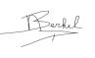
Handtekeningen:

Nethan Berkel Suzanne Gruitroij Julia Verhees Tessa van Zwieten

Bijlage C: Interviewguide
Om deze interviewguide op te stellen zijn verschillende bronnen geraadpleegd (Boeije, 2014; E. Cup, persoonlijke communicatie, 16 maart 2022; Rijksuniversiteit Groningen, 2019; Roos & Vos, 2005; R. Van Der Veen, persoonlijke communicatie, 21 maart 2022; Spierings, 2013).
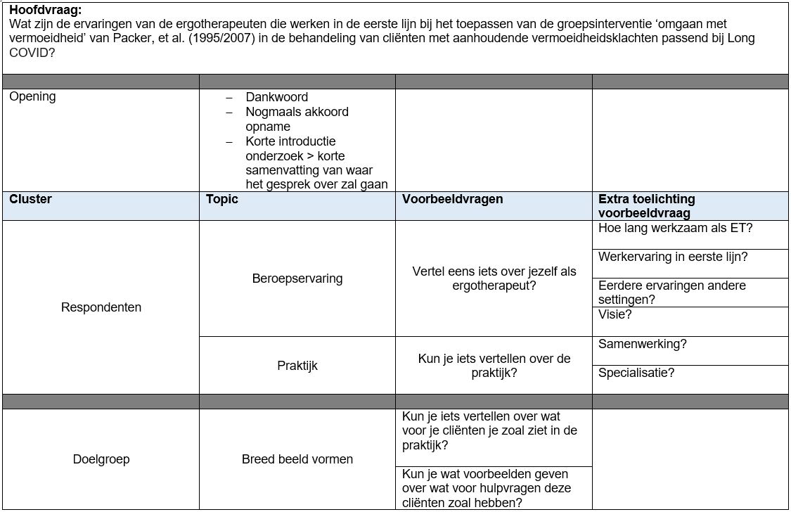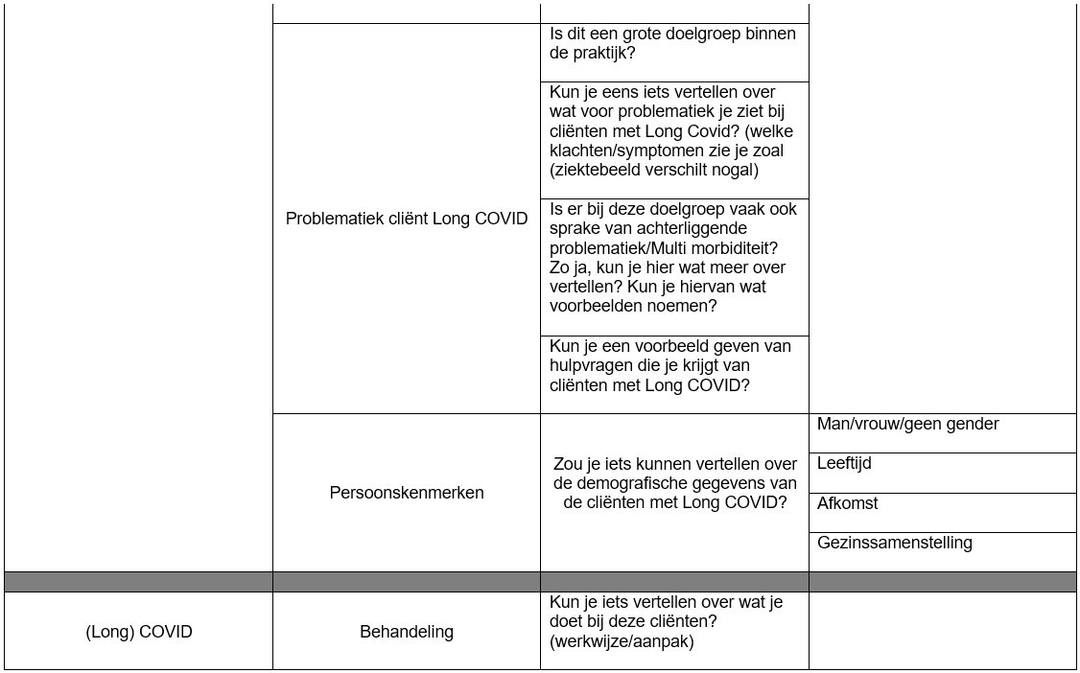
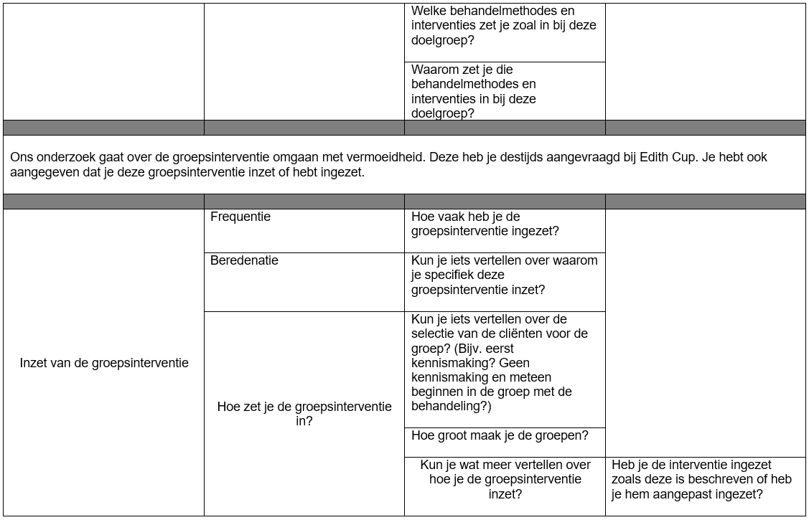
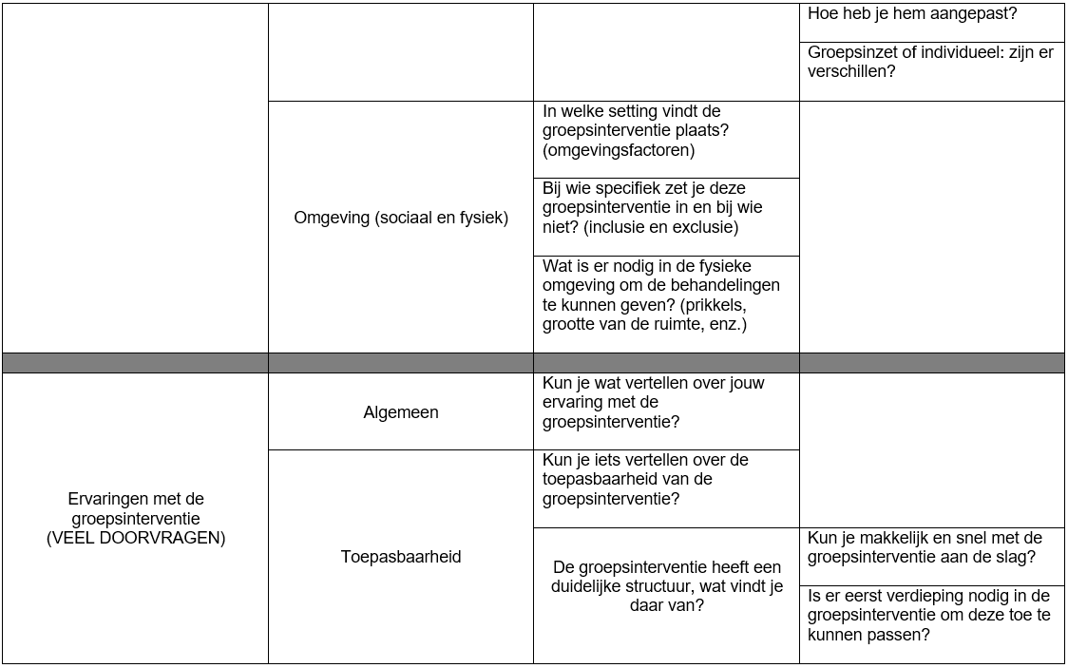
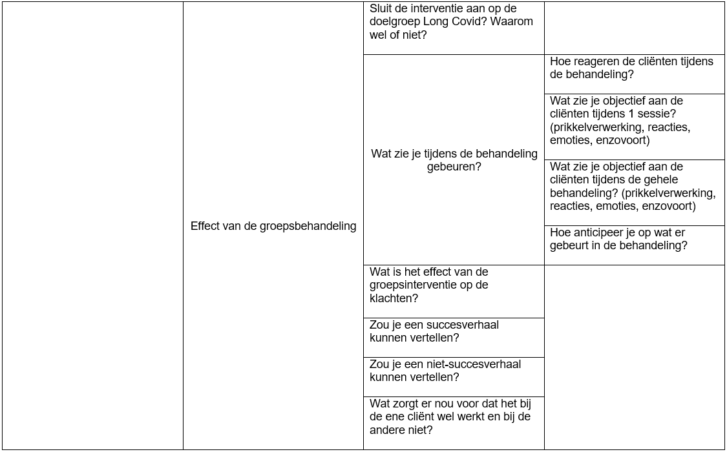
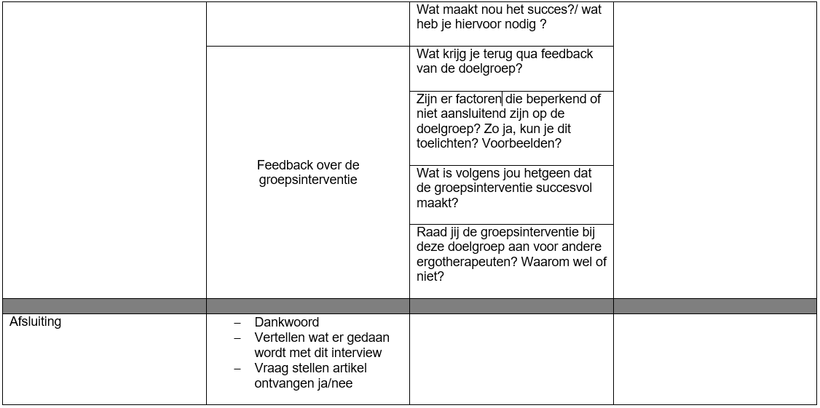

Bijlage D: Zoekstrings
Aan de hand van gevolgde workshops aan de HAN University of Applied Sciences zijn zoekstrings opgesteld. Hierbij is gebruik gemaakt van inclusie en exclusiecriteria die onderaan de pagina beschreven worden.
Met verschillende zoekstrings is naar literatuur gezocht in de databases PubMed, Google Scholar en Google.
Om bestaande handreikingen voor ergotherapeuten in de eerstelijns in kaart te brengen is in Google gezocht met de zoekstring:
"Handreiking" AND "ergotherapie" AND ("covid-19" OR "corona" OR "long covid") AND "vermoeidheid" AND "herstelfase" AND "klachten" AND "behandeling" AND "eerstelijns"
Hieruit kwamen 6 resultaten. We hebben deze resultaten gescreend op relevantie aan de hand van inclusiecriteria waardoor er uiteindelijk maar 1 resultaat overbleef. Deze hebben we in de aanleiding verwerkt.

Inclusiecriteria:
- geschreven in het Nederlands;
- moet over volwassenen gaan;
- moet gaan over corona/covid-19/corona pandemie/long covid;
- moet ingaan op ergotherapeutische behandelingen;
- moet gebruik maken van (wetenschappelijke) literatuur.

Om de maatschappelijke gevolgen van de coronacrisis in kaart te brengen is in Google Scholar gefilterd op artikelen ‘sinds 2021’ en ‘in de Nederlandse taal’ met de zoekstring: Maatschappij AND gevolgen AND (corona OR covid-19 OR sars-cov-2) AND kwaliteit van leven AND Nederland AND gevolgen AND verschil AND 2021 AND tweede kamer AND dagelijks leven AND volksgezondheid AND economie AND rapport AND eenzaamheid AND crisis.
Hieruit kwamen 42 resultaten. We hebben de eerste 10 resultaten gescreend op relevantie aan de hand van de volgende inclusiecriteria:
- geschreven in het Nederlands;
- heeft betrekking op de Nederlandse maatschappij;
- moet geschreven zijn vanaf 2021 omdat de crisis in 2020 opkwam waardoor het langdurige effect niet goed te meten is;
- moet meerdere aspecten van de maatschappij benoemen;
- moet over volwassenen gaan;
- moet gaan over corona/covid-19/corona pandemie/corona crisis;
- moet gebruik maken van (wetenschappelijke) literatuur.

Bijlage E: Codeboom

